КОНТРОЛЬНАЯ РАБОТА ПО ПРОИЗВЕДЕНИЮ А. С. ПУШКИНА «КАПИТАНСКАЯ ДОЧКА»
Учени___ 8 КЛАССА ______________________________________
1 ВАРИАНТ
1. Отметьте пункты, в которых происходит действие повести «Капитанская дочка».
А. Москва
Б. С-Петербург
В. Нижнеозерская крепость
Г. Белогорская крепость
Д. Оренбург

2. Отметьте, от чьего лица ведется повествование.
А. Автора
Б. Молодого Петра Андреевича Гринева
В. Старого Петра Андреевича Гринева

3. Перед вами портреты исторических лиц: Петра I, Екатерины II, графа Миниха, Е.Пугачёва.
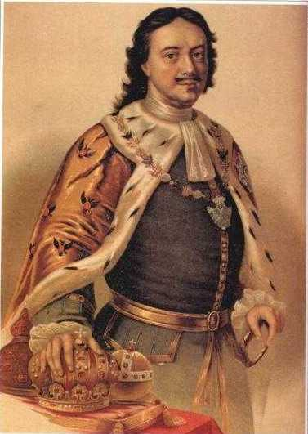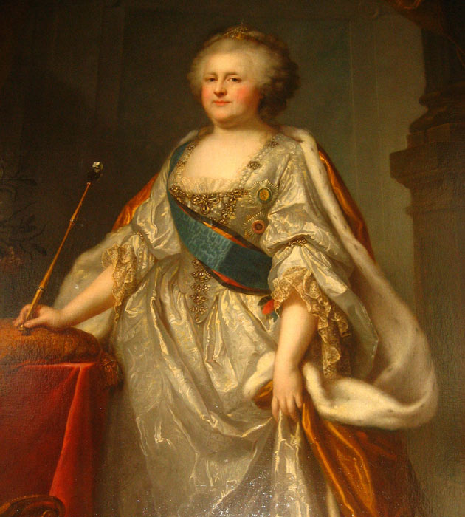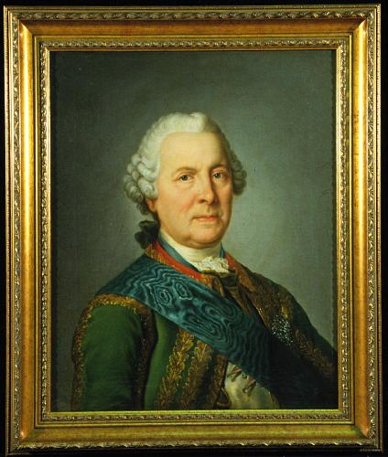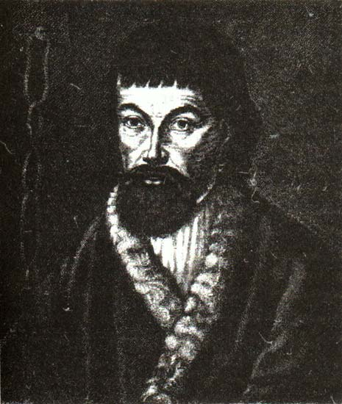
Какие исторические персонажи не упоминаются в пушкинской повести?
____________________________________________________________________________________________

4. О ком идёт речь: « У окна сидела старушка в телогрейке и с платком на голове. Она разматывала нитки, которые держал, …кривой старичок в офицерском мундире».
_______________________________________________________________________________________________

5. Чем наградил Петруша Гринёв вожатого?
_______________________________________________________________________________________
6. За что Швабрин был сослан в Белогорскую крепость?
_______________________________________________________________________________________
7. Определите, какому именно персонажу принадлежат реплики. Впишите имя персонажа в строку для ответа.
А) Что ж вы, детушки, стоите? Умирать так умирать: дело служивое”.
______________________________________________________________________
Б) “Нечего мне под старость лет расставаться с тобою да искать одинокой могилы на чужой сторонке”. ____________________________________________________________________________

8. Как Швабрин оказался на стороне Пугачёва?
___________________________________________________________________________________________________________________________________________________________________________________________________________________________________________________________________________________________________________________________________________________________________________________________________________________________________________________
9. Проанализируйте эпизод повести.
План анализа эпизода.
1. Место эпизода в произведении, характер изображаемого события, действующие лица.
2. Характеристика персонажей, их поведение и переживания на момент изображаемых событий.
3. «Сцепление» эпизода с другими эпизодами произведения.
4. Роль эпизода в развитии конфликта.

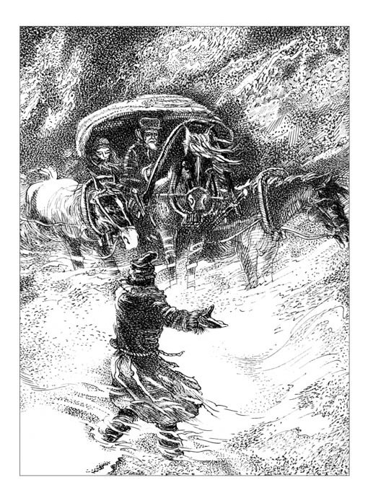
Ямщик поскакал; но все поглядывал на восток. Лошади бежали дружно. Ветер между тем час от часу становился сильнее. Облачко обратилось в белую тучу, которая тяжело подымалась, росла, и постепенно облегала небо. Пошел мелкий снег — и вдруг повалил хлопьями. Ветер завыл; сделалась мятель. В одно мгновение темное небо смешалось со снежным морем. все исчезло. «Ну барин», — закричал ямщик — «беда: буран!»…
Я выглянул из кибитки: все было мрак и вихорь. Ветер выл с такой свирепой выразительностию, что казался одушевленным; снег засыпал меня и Савельича; лошади шли шагом — и скоро стали.
— «Что же ты не едешь?» — спросил я ямщика с нетерпением. — «Да что ехать? — отвечал он, слезая с облучка; невесть и так куда заехали: дороги нет, и мгла кругом. — Я стал было его бранить. Савельич за него заступился: „И охота было не слушаться“ — говорил он сердито — „воротился бы на постоялый двор, накушался бы чаю, почивал бы себе до утра, буря б утихла, отправились бы далее. И куда спешим? Добро бы на свадьбу!“ — Савельич был прав. Делать было нечего. Снег так и валил. Около кибитки подымался сугроб. Лошади стояли, понуря голову и изредка вздрагивая. Ямщик ходил кругом, от нечего делать улаживая упряжь. Савельич ворчал; я глядел во все стороны, надеясь увидеть хоть признак жила или дороги, но ничего не мог различить, кроме мутного кружения метели… Вдруг увидел я что-то черное. „Эй, ямщик!“ — закричал я — „смотри: что там такое чернеется?“ Ямщик стал всматриваться. — А бог знает, барин, — сказал он, садясь на свое место: — воз не воз, дерево не дерево, а кажется, что шевелится. Должно быть, или волк или человек.
___________________________________________________________________________________________________________________________________________________________________________________________________________________________________________________________________________________________________________________________________________________________________________________________________________________________________________________________________________________________________________________________________________________________________________________________________________________________________________________________________________________________________________________________________________________________________________________________________________________________________________________________________________________________________________________________________________________________________________________________________________________________________________________________________________________________________________________________________________________________________________________________________________________________________________________________________________________________________________________________________________________________________________________________________________________________________________________________________________________________________________________________________________________________________________________________________________________________________________________________________________________________________________________________________________________________________________________________________________________________________________________________________________________________________________________________________________________________________________________________________________________________________________________________________________________________________________________________________________________________________________________________________________________________________________________________________________________________________________________________________________________________________________________________________________________________________________________________________________________________________________________________________________________________________________________________________________________________________________________________________________________________________________________________________________________________________________________________________________________________________________________________________________________________________________________________________________________
КОНТРОЛЬНАЯ РАБОТА ПО ПРОИЗВЕДЕНИЮ А. С. ПУШКИНА «КАПИТАНСКАЯ ДОЧКА»
Учени___ 8 КЛАССА ______________________________________
2 ВАРИАНТ

1. Как звали ротмистра-бильярдиста, выигравшего у Гринёва в трактире 100 рублей?
А) Иван Иванович Зурин Б) Алексей Иванович Швабрин
В) Иван Кузьмич Миронов Г) Денис Иванович Давыдов

2. Укажите название главы повести «Капитанская дочка», в которой происходит знакомство Петра Гринева с Пугачевым
А) «Вожатый» Б) «Незваный гость»
В) «Пугачевщина» Г) «Сержант гвардии»

3. Перед вами портреты писателей Я.Княжнина, М.Хераскова, А.Сумарокова.
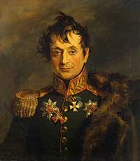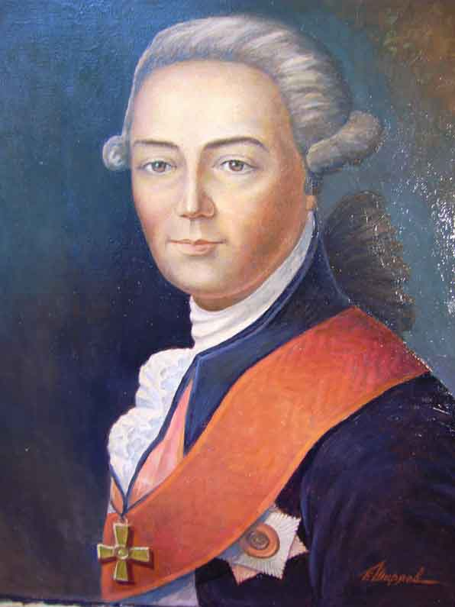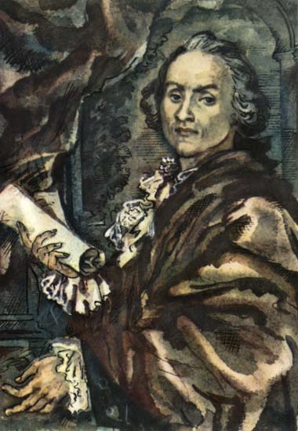
Какое отношение они имеют к тексту повести?
______________________________________________________________________________________________________________________________________________________________________________
4. Почему все дворяне ненавидели Пугачёва? А есть в нём что-нибудь положительное?
____________________________________________________________________________________________________________________________________________________________________________________________________________________________________________________________________________________________________________________________________________________________

5. Определите, какому именно персонажу принадлежат реплики. Впишите имя персонажа в строку для ответа.
А) “Казнить так казнить, миловать так миловать. Ступай себе на все четыре стороны и делай что хочешь”. __________________________________________________________________________
Б) “Долг требовал, чтобы я явился туда, где служба моя могла быть ещё полезна Отечеству”.
_______________________________________________________________________________________

6. Где состоялась первая встреча Маши Мироновой с императрицей?
_______________________________________________________________________________________

7. Где произошла первая встреча Петра Гринёва и гусара Зурина?
_______________________________________________________________________________________________

8. Соотнести качества характера с персонажами повести
Честность
Смелость
Трусость Гринёв
Прямота
Коварство
Жестокость Швабрин
Чувство долга и чести
Эгоизм
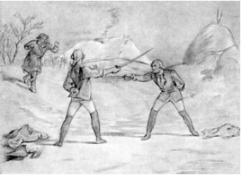
9. Проанализируйте эпизод повести.
План анализа эпизода.
1. Место эпизода в произведении, характер изображаемого события, действующие лица.
2. Характеристика персонажей, их поведение и переживания на момент изображаемых событий.
3. «Сцепление» эпизода с другими эпизодами произведения.
4. Роль эпизода в развитии конфликта.

На другой день, когда сидел я за элегией и грыз перо в ожидании рифмы, Швабрин постучался под моим окошком. Я оставил перо, взял шпагу и к нему вышел. «Зачем откладывать?» — сказал мне Швабрин: — «за нами не смотрят. Сойдем к реке. Там никто нам не помешает». Мы отправились, молча. Спустясь по крутой тропинки, мы остановились у самой реки и обнажили шпаги. Швабрин был искуснее меня, но я сильнее и смелее, и monsieur Бопре, бывший некогда солдатом, дал мне несколько уроков в фехтовании, которыми я и воспользовался. Швабрин не ожидал найти во мне столь опасного противника. Долго мы не могли сделать друг другу никакого вреда; наконец, приметя, что Швабрин ослабевает, я стал с живостию на него наступать и загнал его почти в самую реку. Вдруг услышал я свое имя, громко произнесенное. Я оглянулся, и увидел Савельича, сбегающего ко мне по нагорной тропинке……. В это самое время меня сильно кольнуло в грудь пониже правого плеча; я упал и лишился чувств.
___________________________________________________________________________________________________________________________________________________________________________________________________________________________________________________________________________________________________________________________________________________________________________________________________________________________________________________________________________________________________________________________________________________________________________________________________________________________________________________________________________________________________________________________________________________________________________________________________________________________________________________________________________________________________________________________________________________________________________________________________________________________________________________________________________________________________________________________________________________________________________________________________________________________________________________________________________________________________________________________________________________________________________________________________________________________________________________________________________________________________________________________________________________________________________________________________________________________________________________________________________________________________________________________________________________________________________________________________________________________________________________________________________________________________________________________________________________________________________________________________________________________________________________________________________________________________________________________________________________________________________________________________________________________________________________________________________________________________________________________________________________________________________________________________________________________________________________________________________________________________________________________________________________________________________________________________________________________________________________________________________________________________________________________________________________________________________________________________________________________________________________________________________________________________________________________________________________

КОНТРОЛЬНАЯ РАБОТА ПО ПРОИЗВЕДЕНИЮ А. С. ПУШКИНА «КАПИТАНСКАЯ ДОЧКА»
Учени___ 8 КЛАССА ______________________________________
3 ВАРИАНТ
1. Какую главу предваряет собой эпиграф:
«В ту пору лев был сыт, хоть с роду он свиреп.
«Зачем пожаловать изволил в мой вертеп?» -
Спросил он ласково. А.Сумароков»
А) «Суд» В) «Приступ» Д) «Мятежная слобода»
Б) «Арест» Г) «Незваный гость»

2. . Повествование в «Капитанской дочке» ведется от лица
А) автора Г) Петра Гринева
Б) повествователя Д) Пугачева
В) Маши Мироновой

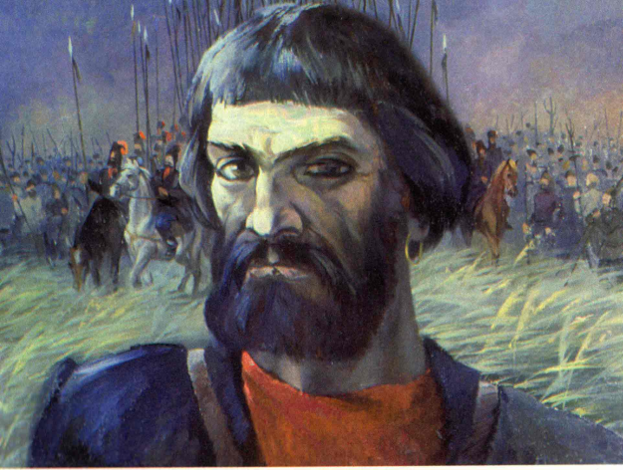
3. О ком идёт речь в следующих строках: «вошёл молодой офицер невысокого роста, с лицом смуглым и отменно некрасивым, но чрезвычайно живым»?
______________________________________________________________________________________

4. Чьи это реплики:
А) За лаской не гоняйся, на службу не напрашивайся, от службы не отговаривайся».
_______________________________________________________________________________________Б) “Я никогда не буду ему женою! Я решилась умереть и умру, если меня не избавят”.
___________________________________________________

5. Слева перед вами портрет героя повести. Кто он? Охарактеризуйте его кратко.
___________________________________________________________________________________________________________________________________________________________________________________________________________________________________________________________________________________________________________________________________________________________________________________________________________________________________________________________________________

6. Соотнесите имена и отчества так, чтобы получились верные сочетания для персонажей повести.
Василиса Андреевич
Мария Кузьмич
Иван Егоровна
Пётр Ивановна
Алексей Игнатьевич
Иванович

7. Кто, напутствуя Петра Гринёва в дорогу, сказал: «… береги платье снову, а честь смолоду.»?
______________________________________________________________________________________

8. О каких птицах говорится в сказке старой калмычки, рассказанной Пугачёвым Гринёву во время их поездки в Белогорскую крепость?
А) Беркут и Лебедь Б) Ворон и Орёл
В) Гриф и Воробей Г) Голубь и Сокол

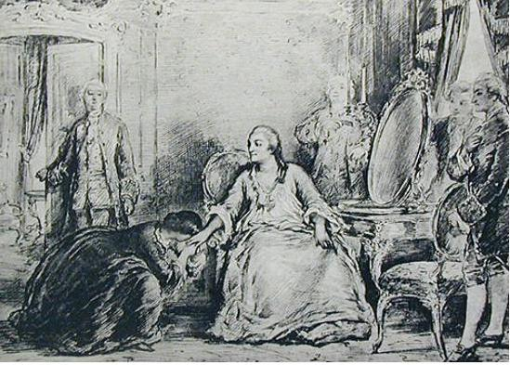
9. Проанализируйте эпизод повести.
План анализа эпизода.
1. Место эпизода в произведении, характер изображаемого события, действующие лица.
2. Характеристика персонажей, их поведение и переживания на момент изображаемых событий.
3. «Сцепление» эпизода с другими эпизодами произведения.
4. Роль эпизода в развитии конфликта.

На другой день рано утром Марья Ивановна проснулась, оделась и тихонько пошла в сад. Утро было прекрасное, солнце освещало вершины лип, пожелтевших уже под свежим дыханием осени. Широкое озеро сияло неподвижно. Проснувшиеся лебеди важно выплывали из-под кустов, осеняющих берег. Марья Ивановна пошла около прекрасного луга, где только что поставлен был памятник в честь недавних побед графа Петра Александровича Румянцева. Вдруг белая собачка английской породы залаяла и побежала ей навстречу Марья Ивановна испугалась и остановилась. В эту самую минуту раздался приятный женский голос: «Не бойтесь, она не укусит». И Марья Ивановна увидела даму, сидевшую на скамейке противу памятника. Марья Ивановна села на другом конце скамейки. Дама пристально на нее смотрела; а Марья Ивановна, со своей стороны бросив несколько косвенных взглядов, успела рассмотреть ее с ног до головы. Она была в белом утреннем платье, в ночном чепце и в душегрейке. Ей казалось лет сорок. Лицо ее, полное и румяное, выражало важность и спокойствие, а голубые глаза и легкая улыбка имели прелесть неизъяснимую. Дама первая перервала молчание.
___________________________________________________________________________________________________________________________________________________________________________________________________________________________________________________________________________________________________________________________________________________________________________________________________________________________________________________________________________________________________________________________________________________________________________________________________________________________________________________________________________________________________________________________________________________________________________________________________________________________________________________________________________________________________________________________________________________________________________________________________________________________________________________________________________________________________________________________________________________________________________________________________________________________________________________________________________________________________________________________________________________________________________________________________________________________________________________________________________________________________________________________________________________________________________________________________________________________________________________________________________________________________________________________________________________________________________________________________________________________________________________________________________________________________________________________________________________________________________________________________________________________________________________________________________________________________________________________________________________________________________________________________________________________________________________________________________________________________________________________________________________________________________________________________________________________________________________________________________________________________________________________________________________________________________________________________________________________________________________________________________________________________________________________________________________________________________________________________________________________________________________________________________________________________________________________________________________

КОНТРОЛЬНАЯ РАБОТА ПО ПРОИЗВЕДЕНИЮ А. С. ПУШКИНА «КАПИТАНСКАЯ ДОЧКА»
Учени___ 8 КЛАССА ______________________________________
4 ВАРИАНТ

1. .У кого скрывалась Марья Ивановна, когда крепостью владели мятежники?
А) у Гринёва Б) у Швабрина
В) у попадьи Акулины Памфиловны Г) у генерала Ивана Карповича

2. Как звали «учителя» -француза Петруши?
А) мсье Добре Б) мсье Монгольфье
В) мсье Купе Г) мсье Бопре

3. Как погибла жена коменданта Василиса Егоровна?
___________________________________________________________________________________________________________________________________________________________________________________________________________________________________________________________________________________________________________________________________________________________________________________________________________________________________________________

4. Допиши слова :« Любезный Пётр Андреевич , пожалуйста , пришли мне с моим мальчиком ____________________________ которые ты мне проиграл вчера. Мне крайняя нужда в деньгах». Кто их написал? _____________________________
5. Рассмотрите иллюстрацию Какой эпизод на ней изображён? Как проявил себя Пугачёв в этом эпизоде?
_______________________________________________________________________________________________________________________________________________________________________________________________________________________________________________________________________________________________________________________________________________________________________________________________________________________________________________________________________________________________________________________________________

6. Назови авторов этих слов:
А) “Я рада, что могла сдержать вам своё слово и исполнить вашу просьбу”.
______________________________________________________________________________________
Б) “Нечего мне под старость лет расставаться с тобою да искать одинокой могилы на чужой сторонке». _____________________________________________________________________________

7. Как звали Савельича?
_______________________________________________________________________________________

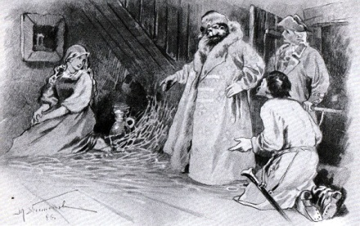
8. Соотнести мотивы поведения с персонажами в их отношениях с Пугачевым.
Трусость
Страх
Честность Гринев
Коварство
Презрение
Уважение Швабрин
Необходимость
Честь

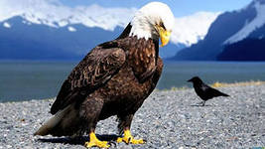
9. Проанализируйте эпизод повести.
План анализа эпизода.
1. Место эпизода в произведении, характер изображаемого события, действующие лица.
2. Характеристика персонажей, их поведение и переживания на момент изображаемых событий.
3. «Сцепление» эпизода с другими эпизодами произведения.
4. Роль эпизода в развитии конфликта.

«Слушай» — сказал Пугачев с каким-то диким вдохновением. — «Расскажу тебе сказку, которую в ребячестве мне рассказывала старая калмычка. Однажды орел спрашивал у ворона: скажи, ворон-птица, отчего живешь ты на белом свете триста лет, а я всего-на-все только тридцать три года? — Оттого, батюшка, отвечал ему ворон, что ты пьешь живую кровь, а я питаюсь мертвечиной. Орел подумал: давай попробуем и мы питаться тем же. Хорошо. Полетели орел да ворон. Вот завидели палую лошадь; спустились и сели. Ворон стал клевать, да похваливать. Орел клюнул раз, клюнул другой, махнул крылом и сказал ворону: нет, брат ворон; чем триста лет питаться падалью, лучше раз напиться живой кровью, а там что бог даст! — Какова калмыцкая сказка?»
___________________________________________________________________________________________________________________________________________________________________________________________________________________________________________________________________________________________________________________________________________________________________________________________________________________________________________________________________________________________________________________________________________________________________________________________________________________________________________________________________________________________________________________________________________________________________________________________________________________________________________________________________________________________________________________________________________________________________________________________________________________________________________________________________________________________________________________________________________________________________________________________________________________________________________________________________________________________________________________________________________________________________________________________________________________________________________________________________________________________________________________________________________________________________________________________________________________________________________________________________________________________________________________________________________________________________________________________________________________________________________________________________________________________________________________________________________________________________________________________________________________________________________________________________________________________________________________________________________________________________________________________________________________________________________________________________________________________________________________________________________________________________________________________________________________________________________________________________________________________________________________________________________________________________________________________________________________________________________________________________________________________________________________________________________________________________________________________________________________________________________________________________________________________________________________________________________________

КОНТРОЛЬНАЯ РАБОТА ПО ПРОИЗВЕДЕНИЮ А. С. ПУШКИНА «КАПИТАНСКАЯ ДОЧКА»
Учени___ 8 КЛАССА ______________________________________
- ВАРИАНТ
1.Какую сумму проиграл Гринёв Зурину?
А. 100 рублей
Б. 10 рублей
В. 1000 рублей

2. Кто помог Марье Ивановне вызволить Петра Гринёва из тюрьмы?
А) Анна Власьевна (племянница придворного истопника) Б) Екатерина II
В) Палашка (девушка Марьи Ивановны) Г) Савельич

3. Имя какого царя присвоил себе Пугачев, герой повести «Капитанская дочка»?
А) Петр I Б) Петр III
В) Иван IV Г) Павел I

4. Угадайте героев произведения:
А) …старик бодрый и высокого роста, в колпаке и китайчатом халате.
_____________________________________________________________________________
Б) …увидел я высокого барина, лет тридцати пяти, с длинными чёрными усами, в халате, с кием в руке и с трубкой в зубах.
_______________________________________________________________________________________

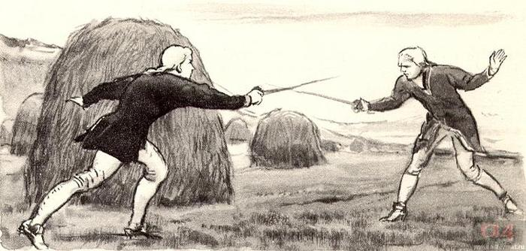
5.
Из-за чего состоялась дуэль между Гринёвым и Швабриным? Чем она закончилась?
___________________________________________________________________________________________________________________________________________________________________________________________________________________________________________________________________________________________________________________________________________________________________________

6. Продолжите предложение: « Сыну был пожалован в дядьки…
______________________________________________________________________________________

7. Соотнесите имена и отчества так, чтобы получились верные сочетания для персонажей повести.
Василиса Андреевич
Мария Кузьмич
Иван Егоровна
Пётр Ивановна
Алексей Игнатьевич
Иванович

8. В произведении ближе всех к народу по своему имущественному положению, культурному уровню, взглядом на жизнь, на людей:
А) Гринёв;
Б) семья Мироновых;
В) Швабрин.

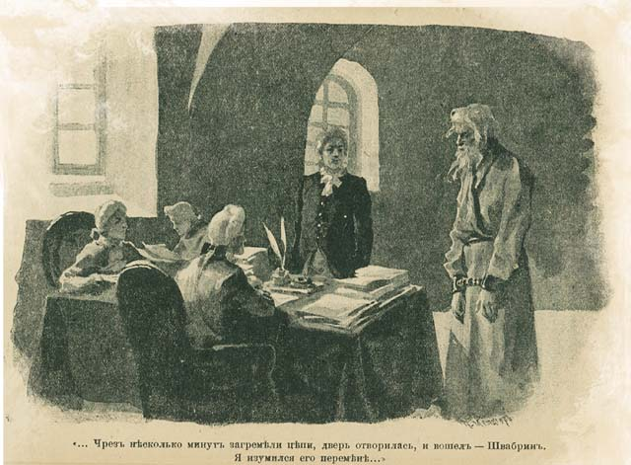
9. Проанализируйте эпизод повести.
План анализа эпизода.
1. Место эпизода в произведении, характер изображаемого события, действующие лица.
2. Характеристика персонажей, их поведение и переживания на момент изображаемых событий.
3. «Сцепление» эпизода с другими эпизодами произведения.
4. Роль эпизода в развитии конфликта.

Через несколько минут загремели цепи, двери отворились, и вошел — Швабрин. Я изумился его перемене. Он был ужасно худ и бледен. Волоса его, недавно черные как смоль, совершенно поседели длинная борода была всклокочена. Он повторил обвинения свои слабым, но смелым голосом. По его словам, я отряжен был от Пугачева в Оренбург шпионом; ежедневно выезжал на перестрелки, дабы передавать письменные известия о всем, что делалось в городе; что наконец явно передался самозванцу, разъезжал с ним из крепости в крепость, стараясь всячески губить своих товарищей-изменников, дабы занимать их места и пользоваться наградами, раздаваемыми от самозванца. — Я выслушал его молча и был доволен одним: имя Марьи Ивановны не было произнесено гнусным злодеем, оттого ли, что самолюбие его страдало при мысли о той, которая отвергла его с презрением; оттого ли, что в сердце его таилась искра того же чувства, которое и меня заставляло молчать, — как бы то ни было, имя дочери Белогорского коменданта не было произнесено в присутствии комиссии. Я утвердился еще более в моем намерении, и когда судьи спросили: чем могу опровергнуть показания Швабрина, я отвечал, что держусь первого своего объяснения и ничего другого в оправдание себе сказать не могу. Генерал велел нас вывести. Мы вышли вместе. Я спокойно взглянул на Швабрина, но не сказал ему ни слова. Он усмехнулся злобной усмешкою и, приподняв свои цепи, опередил меня и ускорил свои шаги. Меня опять отвели в тюрьму и с тех пор уже к допросу не требовали.
_____________________________________________________________________________________________________________________________________________________________________________________________________________________________________________________________________________________________________________________________________________________________________________________________________________________________________________________________________________________________________________________________________________________________________________________________________________________________________________________________________________________________________________________________________________________________________________________________________________________________________________________________________________________________________________________________________________________________________________________________________________________________________________________________________________________________________________________________________________________________________________________________________________________________________________________________________________________________________________________________________________________________________________________________________________________________________________________________________________________________________________________________________________________________________________________________________________________________________________________________________________________________________________________________________________________________________________________________________________________________________________________________________________________________________________________________________________________________________________________________________________________________________________________________________________________________________________________________________________________________________________________________________________________________________________________________________________________________________________________________________________________________________________________________________________________________________________________________________________________________________________________________________________________________________________________________________________________________________________________________________________________________________________________________________________________________________________________________________________________________________________________________________________________________________________________________________________________________________________________________________________________________________________________________________________________________________________________________________________________________________
КОНТРОЛЬНАЯ РАБОТА ПО ПРОИЗВЕДЕНИЮ А. С. ПУШКИНА «КАПИТАНСКАЯ ДОЧКА»
Учени___ 8 КЛАССА ______________________________________
- ВАРИАНТ
1.Кто донёс о «дружбе» Гринёва с Пугачёвым в Следственную комиссию в г. Казань?
А) Швабрин Б) Маша Миронова
В) Савельич Г) урядник Белогорской крепости

2. Какое литературное творение посвятил Гринёв Маше Мироновой?
А) стихотворение Б) роман с прологом и эпилогом
В) передовую статью в «Губернские Вести» Г) частушку

3. За что Василиса Егоровна велела посадить Гринёва и Швабрина « на хлеб и воду»?
_______________________________________________________________________________________
4. Каким показан в повести Савельич?
а) забитым, безгласным крепостным;
б) послушным, рабски преданным своим господам;
в) глубоким, наделенным чувством собственного достоинства;
г) любящим, верным, самоотверженным, заботливым помощником и советчиком

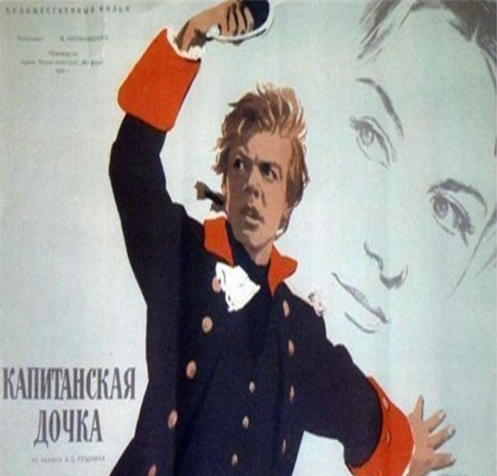
5. Какую главу предваряет собой эпиграф:
«В ту пору лев был сыт, хоть с роду он свиреп.
"Зачем пожаловать изволил в мой вертеп?" -
спросил он ласково». (А. Сумароков)
а) «Суд»;
б) «Арест»;
в) «Приступ»;
г) «Незваный гость»;
д) «Мятежная слобода».

6. О ком речь? «Трусиха. До сих пор не может слышать выстрела из ружья, так и затрепещется»
_____________________________________________________________________________________

7. Пушкин широко использует в «Капитанской дочке» народнопоэтическое творчество. Чаще всего для создания образа Пугачева. Назовите эти жанры фольклора.
______________________________________________________________________________________________________________________________________________________________________________
8. Как Швабрин оказался на стороне Пугачёва?
________________________________________________________________________________________________________________________________________________________________________________________________________________________________________________________________________________________________________________________________________________________________________________________________________________________________________________________________________________________________________________________________________________________________________________________________________________________
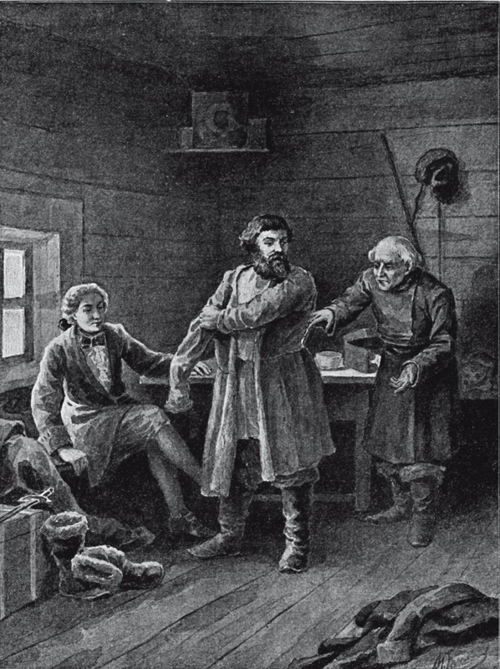
9. Проанализируйте эпизод повести.
План анализа эпизода.
1. Место эпизода в произведении, характер изображаемого события, действующие лица.
2. Характеристика персонажей, их поведение и переживания на момент изображаемых событий.
3. «Сцепление» эпизода с другими эпизодами произведения.
4. Роль эпизода в развитии конфликта.
Проснувшись поутру довольно поздно, я увидел, что буря утихла. Солнце сияло. Снег лежал ослепительной пеленою на необозримой степи. Лошади были запряжены. Я расплатился с хозяином, который взял с нас такую умеренную плату, что даже Савельич с ним не заспорил и не стал торговаться по своему обыкновению, и вчерашние подозрения изгладились совершенно из головы его. Я позвал вожатого, благодарил за оказанную помочь, и велел Савельичу дать ему полтину на водку. Савельич нахмурился. «Полтину на водку!» — сказал он, — «за что это? За то, что ты же изволил подвезти его к постоялому двору? Воля твоя, сударь: нет у нас лишних полтин. Всякому давать на водку, так самому скоро придется голодать». Я не мог спорить с Савельичем. Деньги, по моему обещанию, находились в полном его распоряжении. Мне было досадно однако ж, что не мог отблагодарить человека, выручившего меня, если не из беды, то по крайней мере из очень неприятного положения. Хорошо — сказал я хладнокровно; — если не хочешь дать полтину, то вынь ему что-нибудь из моего платья. Он одет слишком легко. Дай ему мой зайчий тулуп.
«Помилуй, батюшка Петр Андреич!» — сказал Савельич. — «Зачем ему твой зайчий тулуп? Он его пропьет, собака, в первом кабаке».
_____________________________________________________________________________________________________________________________________________________________________________________________________________________________________________________________________________________________________________________________________________________________________________________________________________________________________________________________________________________________________________________________________________________________________________________________________________________________________________________________________________________________________________________________________________________________________________________________________________________________________________________________________________________________________________________________________________________________________________________________________________________________________________________________________________________________________________________________________________________________________________________________________________________________________________________________________________________________________________________________________________________________________________________________________________________________________________________________________________________________________________________________________________________________________________________________________________________________________________________________________________________________________________________________________________________________________________________________________________________________________________________________________________________________________________________________________________________________________________________________________________________________________________________________________________________________________________________________________________________________________________________________________________________________________________________________________________________________________________________________________________________________________________________________________________________________________________________________________________________________________________________________________________________________________________________________________________________________________________________________________________________________________________________________________________________________________________________________________________________________________________________________________________________________________________________________________________________________________________________________________________________________________________________________________________________________________________________________________________________________________

КОНТРОЛЬНАЯ РАБОТА ПО ПРОИЗВЕДЕНИЮ А. С. ПУШКИНА «КАПИТАНСКАЯ ДОЧКА»
Учени___ 8 КЛАССА ______________________________________
- ВАРИАНТ
1.Отметить, как соотносятся эпиграфы и содержание глав в повести.
А. Эпиграф раскрывает содержание главы
Б. Эпиграф предваряет появление героя
В. Эпиграф служит раскрытию характера героя и его судьбы
Г. Эпиграф иронически трактует последующие события.

2. Повествование ведется от лица:
а) автора;
б) Пугачева;
в) Петра Гринева;
г) повествователя

3. Действие повести «Капитанская дочка» разворачивается на фоне
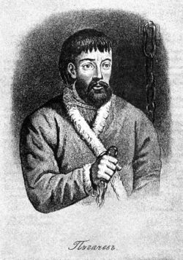
1) крестьянской войны под предводительством Степана Разина
2) истории пугачёвского бунта
3) подготовки к восстанию декабристов
4) Отечественной войны 1812 года

4. Как относился к Пугачёву Гринёв: что осуждал и за что уважал?
____________________________________________________________________________________________________________________________________________________________________________________________________________________________________________________________________________________________________________________________________________________________________________________________________________________________________________________________________________________________________________________________________________________________________________________________________________________________________________________________________________________________________________________________________
5. О каких птицах идёт речь в калмыцкой сказке?
_______________________________________________________________________________________

6. Какое напутствие даёт Петруше Гринёву отец, прощаясь с ним перед отъездом в Оренбург?
_____________________________________________________________________________________________________________________________________________________________________________________________________________________________________________________________________

7. Как звали жену капитана Миронова, маму Марии Ивановны?
_____________________________________________________________________________________

8. Что общего у Гринёва и Швабрина?
_______________________________________________________________________________________________________________________________________________________________________________________________________________________________________________________________________________________________________________________________________________________________________________________________________________________________________________________________________________________________________________________________________________________________________________________________________________________________________________________________________________________________________________________________________________________________________________________________________________

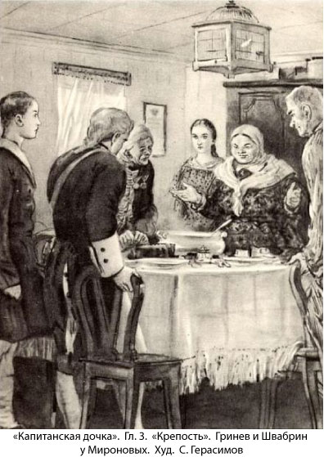
9. Проанализируйте эпизод повести.
План анализа эпизода.
1. Место эпизода в произведении, характер изображаемого события, действующие лица.
2. Характеристика персонажей, их поведение и переживания на момент изображаемых событий.
3. «Сцепление» эпизода с другими эпизодами произведения.
4. Роль эпизода в развитии конфликта.
Василиса Егоровна приняла нас запросто и радушно, и обошлась со мною как бы век была знакома. Инвалид и Палашка накрывали стол. «Что это мой Иван Кузмич сегодня так заучился!» — сказала комендантша. — «Палашка, позови барина обедать. Да где же Маша?» — Тут вошла девушка лет осьмнадцати, круглолицая, румяная, с светлорусыми волосами, гладко зачесанными за уши, которые у ней так и горели. С первого взгляда она не очень мне понравилась. Я смотрел на нее с предубеждением: Швабрин описал мне Машу, капитанскую дочь, совершенною дурочкою. Марья Ивановна села в угол и стала шить. Между тем подали щи. Василиса Егоровна, не видя мужа, вторично послала за ним Палашку. «Скажи барину: гости-де ждут, щи простынут; слава богу, ученье не уйдет; успеет накричаться». — Капитан вскоре явился, сопровождаемый кривым старичком. «Что это, мой батюшка?» — сказала ему жена. — «Кушанье давным-давно подано, а тебя не дозовешься». — А слышь ты, Василиса Егоровна, — отвечал Иван Кузмич, — я был занят службой: солдатушек учил.
«И, полно!» — возразила капитанша. — «Только слава, что солдат учишь: ни им служба не дается, ни ты в ней толку не ведаешь. Сидел бы дома да богу молился; так было бы лучше. Дорогие гости, милости просим за стол».
Мы сели обедать. Василиса Егоровна не умолкала ни на минуту и осыпала меня вопросами: кто мои родители, живы ли они, где живут и каково их состояние? Услыша, что у батюшки триста душ крестьян, «легко ли!» — сказала она; — «ведь есть же на свете богатые люди! А у нас, мой батюшка, всего-то душ одна девка Палашка; да слава богу, живем помаленьку.
______________________________________________________________________________________________________________________________________________________________________________________________________________________________________________________________________________________________________________________________________________________________________________________________________________________________________________________________________________________________________________________________________________________________________________________________________________________________________________________
_______________________________________________________________________________________________________________________________________________________________________________________________________________________________________________________________________________________________________________________________________________________________________________________________________________________________________________________________________________________________________________________________________________________________________________________________________________________________________________________________________________________________________________________________________________________________________________________________________________________________________________________________________________________________________________________________________________________________________________________________________________________________________________________________________________________________________________________________________________________________________________________________________________________________________________________________________________________________________________________________________________________________________________________________________________________________________________________________________________________________________________________________________________________________________________________________________________________________________
____________________________________________________________________________________________________________________________________________________________________________________________________________________________________________________________________________________________________________________________________________________________________________________________________________________________________
КОНТРОЛЬНАЯ РАБОТА ПО ПРОИЗВЕДЕНИЮ А. С. ПУШКИНА «КАПИТАНСКАЯ ДОЧКА»
Учени___ 8 КЛАССА ______________________________________
- ВАРИАНТ
1. Как звали ротмистра-бильярдиста, выигравшего у Гринёва в трактире 100 рублей?
А) Иван Иванович Зурин Б) Алексей Иванович Швабрин
В) Иван Кузьмич Миронов Г) Денис Иванович Давыдов

2. Соотнесите имена и отчества так, чтобы получились верные сочетания для персонажей повести.
Василиса Андреевич
Мария Кузьмич
Иван Егоровна
Пётр Ивановна
Алексей Игнатьевич
Иванович
3. Кто такой Вожатый (гл. 2)? Как его отблагодарил Гринёв?
____________________________________________________________________________________________________________________________________________________________________________________________________________________________________________________________________________________________________________________

4. Расскажи об обитателях Белогорской крепости: о капитане Миронове, его семье.
____________________________________________________________________________________________________________________________________________________________________________________________________________________________________________________________________________________________________________________________________________________________________________________________________________________________________________________________________________________________________________________________________________________________________________________________________________________________________________________________________________________________________________________________________________________________

5. Как приняли смерть Иван Кузьмич, Иван Игнатьич, Василиса Егоровна?
______________________________________________________________________________________________________________________________________________________________________________

6. За что Гринев был благодарен Швабрину, который обвинил его в связи с Пугачёвым?
______________________________________________________________________________________________________________________________________________________________________________

7. Назови авторов этих слов:
А) “Я рада, что могла сдержать вам своё слово и исполнить вашу просьбу”.
______________________________________________________________________________________
Б) “Нечего мне под старость лет расставаться с тобою да искать одинокой могилы на чужой сторонке». _____________________________________________________________________________

8. Какими словами напутствовал отец Петрушу, провожая на службу? (гл. 1)
_______________________________________________________________________________________

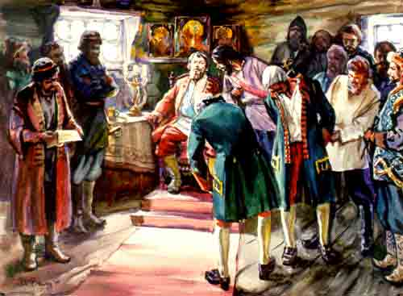
9. Проанализируйте эпизод повести.
План анализа эпизода.
1. Место эпизода в произведении, характер изображаемого события, действующие лица.
2. Характеристика персонажей, их поведение и переживания на момент изображаемых событий.
3. «Сцепление» эпизода с другими эпизодами произведения.
4. Роль эпизода в развитии конфликта.
Пугачев сидел в креслах на крыльце комендантского дома. На нем был красный казацкий кафтан, обшитый галунами. Высокая соболья шапка с золотыми кистями была надвинута на его сверкающие глаза. Лицо его показалось мне знакомо. Казацкие старшины окружали его. Отец Герасим, бледный и дрожащий, стоял у крыльца, с крестом в руках, и, казалось, молча умолял его за предстоящие жертвы. На площади ставили наскоро виселицу. Когда мы приближились, башкирцы разогнали народ и нас представили Пугачеву. Колокольный звон утих; настала глубокая тишина. «Который комендант?» — спросил самозванец. Наш урядник выступил из толпы и указал на Ивана Кузмича. Пугачев грозно взглянул на старика и сказал ему: «Как ты смел противиться мне, своему государю?» Комендант, изнемогая от раны, собрал последние силы и отвечал твердым голосом: «Ты мне не государь, ты вор и самозванец, слышь ты!» Пугачев мрачно нахмурился и махнул белым платком. Несколько казаков подхватили старого капитана и потащили к виселице. На ее перекладине очутился верхом изувеченный башкирец, которого допрашивали мы накануне. Он держал в руке веревку, и через минуту увидел я бедного Ивана Куэмича вздернутого на воздух. Тогда привели к Пугачеву Ивана Игнатьича. «Присягай» — сказал ему Пугачев — «государю Петру Феодоровичу!» — Ты нам не государь, — отвечал Иван Игнатьич, повторяя слова своего капитана. — Ты, дядюшка, вор и самозванец! — Пугачев махнул опять платком, и добрый поручик повис подле своего старого начальника.
_____________________________________________________________________________________________________________________________________________________________________________________________________________________________________________________________________________________________________________________________________________________________________________________________________________________________________________________________________________________________________________________________________________________________________________________________________________________________________________________________________________________________________________________________________________________________________________________________________________________________________________________________________________________________________________________________________________________________________________________________________________________________________________________________________________________________________________________________________________________________________________________________________________________________________________________________________________________________________________________________________________________________________________________________________________________________________________________________________________________________________________________________________________________________________________________________________________________________________________________________________________________________________________________________________________________________________________________________________________________________________________________________________________________________________________________________________________________________________________________________________________________________________________________________________________________________________________________________________________________________________________________________________________________________________________________________________________________________________________________________________________________________________________________________________________________________________________________________________________________________________________________________________________________________________________________________________________________________________________________________________________________________________________________________________________________________________________________________________________________________________________________________________________________________________________________________________________________________________________________________________________________________________________________________________________________________________________________________________________________________________

КОНТРОЛЬНАЯ РАБОТА ПО ПРОИЗВЕДЕНИЮ А. С. ПУШКИНА «КАПИТАНСКАЯ ДОЧКА»
Учени___ 8 КЛАССА ______________________________________
- ВАРИАНТ

1.Какой основной принцип положен в основу создания образов Гринева и Швабрина:
а) сопоставления;
б) взаимодополнения;
в) антитезы;
г) композиционной параллели.

2. Кто был пожалован в дядьки П. Гринёву?
_____________________________________________________________

3. Гринёва и Швабрина объединяет :
А) служба у Пугачёва;
Б) презрительное отношение к людям;
В) ОБЩЕСТВЕННОЕ И СЛУЖЕБНОЕ ПОЛОЖЕНИЕ.
4. После какого события Гринёв решился самостоятельно ехать в осаждённую Пугачёвым крепость?
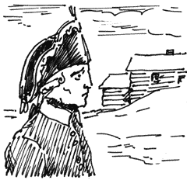
__________________________________________________________________________________________________________________________________________________________________________________________________________________________________________________________________________________________________________________________________________________________________________________________________________________________________________________________________
_________________________________________________
5. Как отреагировали родители Гринёва на его письмо с известие о том, что он хочет жениться на Марье Ивановне?
______________________________________________________________________________________________________________________________________________________________________________

6. . За что Швабрина перевели из гвардии в гарнизон Белогорской крепости?
_____________________________________________________________________________________

7. Где произошла первая встреча Петра Гринёва и гусара Зурина?
_______________________________________________________________________________________________

8. Соотнести качества характера с персонажами повести
Честность
Смелость
Трусость Гринёв
Прямота
Коварство
Жестокость Швабрин
Чувство долга и чести
Эгоизм

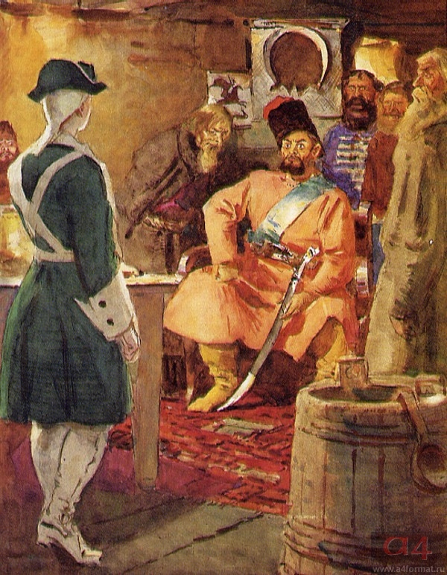
9. Проанализируйте эпизод повести.
План анализа эпизода.
1. Место эпизода в произведении, характер изображаемого события, действующие лица.
2. Характеристика персонажей, их поведение и переживания на момент изображаемых событий.
3. «Сцепление» эпизода с другими эпизодами произведения.
4. Роль эпизода в развитии конфликта.
Пугачев на первом месте сидел, облокотясь на стол и подпирая черную бороду своим широким кулаком. Черты лица его, правильные и довольно приятные, не изъявляли ничего свирепого. Он часто обращался к человеку лет пятидесяти, называя его то графом, то Тимофеичем, а иногда величая его дядюшкою. Все обходились между собою как товарищи, и не оказывали никакого особенного предпочтения своему предводителю. Разговор шел об утреннем приступе, об успехе возмущения и о будущих действия. Каждый хвастал, предлагал свои мнения и свободно оспоривал Пугачева. И на сем-то странном военном совете решено было идти к Оренбургу: движение дерзкое, и которое чуть было не увенчалось бедственным успехом! Поход был объявлен к завтрешнему дню. «Ну, братцы», — сказал Пугачев — «затянем-ка на сон грядущий мою любимую песенку. Чумаков! начинай!» — Сосед мой затянул тонким голоском заунывную бурлацкую песню, и все подхватили хором:
Не шуми, мати зеленая дубровушка,
Не мешай мне доброму молодцу думу думати.
Что заутра мне доброму молодцу в допрос идти
Перед грозного судью, самого царя.
Невозможно рассказать, какое действие произвела на меня эта простонародная песня про виселицу, распеваемая людьми, обреченными виселице. Их грозные лица, стройные голоса, унылое выражение, которое придавали они словам и без того выразительным, — все потрясало меня каким-то пиитическим ужасом.
Гости выпили еще по стакану, встали изо стола и простились с Пугачевым. Я хотел за ними последовать, но Пугачев сказал мне: «Сиди; я хочу с тобою переговорить». — Мы остались глаз на глаз.
_________________________________________________________________________________________________________________________________________________________________________________________________________________________________________________________________________________________________________________________________________________________________________________________________________________________________________________________________________________________________________________________________________________________________________________________________________________________________________________________________________________________________________________________________________________________________________________________________________________________________________________________________________________________________________________________________________________________________________________________________________________________________________________________________________________________________________________________________________________________________________________________________________________________________________________________________________________________________________________________________________________________________________________________________________________________________________________________________________________________________________________________________________________________________________________________________________________________________________________________________________________________________________________________________________________________________________________________________________________________________________________________________________________________________________________________________________________________________________________________________________________________________________________________________________________________________________________________________________________________________________________________________________________________________________________________________________________________________________________________________________________________________________________________________________________________________________________________________________________________________________________________________________________________________________________________________________________________________________________________________________________________________________________________________
КОНТРОЛЬНАЯ РАБОТА ПО ПРОИЗВЕДЕНИЮ А. С. ПУШКИНА «КАПИТАНСКАЯ ДОЧКА»
Учени___ 8 КЛАССА ______________________________________
- ВАРИАНТ

1.Какую сумму проиграл Гринёв Зурину?
А. 100 рублей
Б. 10 рублей
В. 1000 рублей

2. Кто помог Марье Ивановне вызволить Петра Гринёва из тюрьмы?
А) Анна Власьевна (племянница придворного истопника) Б) Екатерина II
В) Палашка (девушка Марьи Ивановны) Г) Савельич

3. Как погибла жена коменданта Василиса Егоровна?
_____________________________________________________________________________________________________________________________________________________________________________________________________________________________________________________________________

4. Почему Пугачёв не казнил Петра Гринёва?
________________________________________________________________________________________________________________________________________________________________________________________________________________________________________________________________________________________________________________________________________________________________________________________________________________________________________________________________________________________________________________________________________________________________________________________________________________________________________________________________________
_______________________________________________________________________________________________________________________________________________________________________________________________________________________
5. После какого события Гринёв решился самостоятельно ехать в осаждённую Пугачёвым крепость?
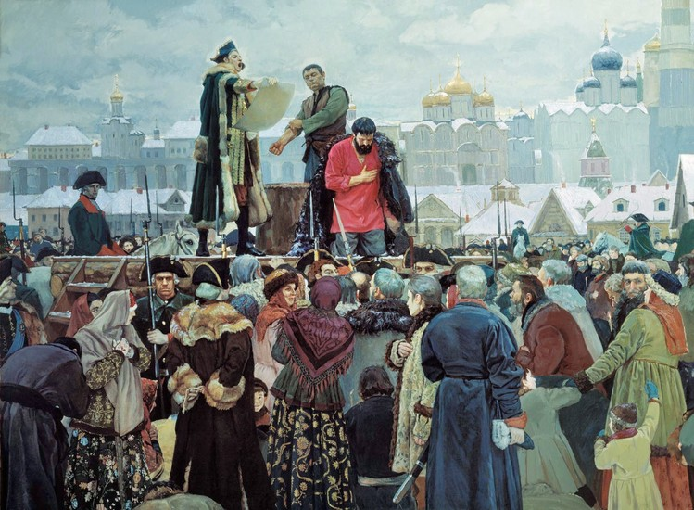
______________________________________________________________________________________________________________________________________________________________________________

6. . Пушкин широко использует в «Капитанской дочке» народнопоэтическое творчество. Чаще всего для создания образа Пугачева. Назовите эти жанры фольклора.
______________________________________________________________________________________________________________________________________________________________________________

7. О ком идёт речь в следующих строках: «вошёл молодой офицер невысокого роста, с лицом смуглым и отменно некрасивым, но чрезвычайно живым»?
______________________________________________________________________________________

8. Чьи это реплики:
А) За лаской не гоняйся, на службу не напрашивайся, от службы не отговаривайся».
_______________________________________________________________________________________

Б) “Я никогда не буду ему женою! Я решилась умереть и умру, если меня не избавят”.
____________________________________________________________________________________

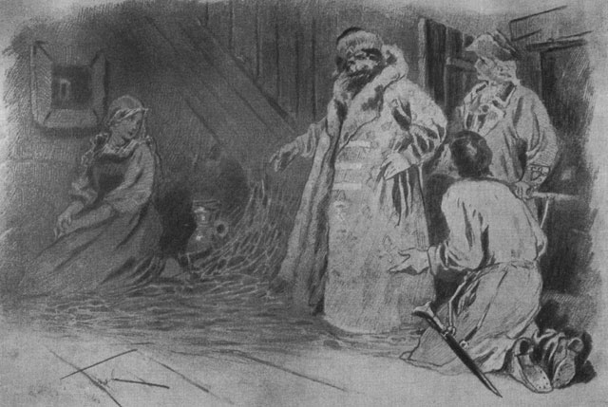
9. Проанализируйте эпизод повести.
План анализа эпизода.
1. Место эпизода в произведении, характер изображаемого события, действующие лица.
2. Характеристика персонажей, их поведение и переживания на момент изображаемых событий.
3. «Сцепление» эпизода с другими эпизодами произведения.
4. Роль эпизода в развитии конфликта.
Я взглянул, и обмер. На полу, в крестьянском оборванном платье сидела Марья Ивановна, бледная, худая, с растрепанными волосами. Перед нею стоял кувшин воды, накрытый ломтем хлеба. Увидя меня, она вздрогнула и закричала. Что тогда со мною стало — не помню.
Пугачев посмотрел на Швабрина, и сказал с горькой усмешкою: «Хорош у тебя лазарет!» — Потом, подошед к Марье Ивановне: — «Скажи мне, голубушка, за что твой муж тебя наказывает? в чем ты перед ним провинилась?»
— Мой муж! — повторила она. — Он мне не муж. Я никогда не буду его женою! Я лучше решилась умереть, и умру, если меня не избавят.
Пугачев взглянул грозно на Швабрина: «И ты смел меня обманывать!» сказал он ему. «Знаешь ли, бездельник, чего ты достоин?»
Швабрин упал на колени… В эту минуту презрение заглушило во мне все чувства ненависти и гнева. С омерзением глядел я на дворянина, валяющегося в ногах беглого казака. Пугачев смягчился. «Милую тебя на сей раз», — сказал он Швабрину; — «но знай, что при первой вине тебе припомнится и эта». Потом обратился он к Марьи Ивановне, и сказал ей ласково: «Выходи, красная девица; дарую тебе волю. Я государь».
Марья Ивановна быстро взглянула на него и догадалась, что перед нею убийца ее родителей. Она закрыла лицо обеими руками и упала без чувств. Я кинулся к ней, но в эту минуту очень смело в комнату втерлась моя старинная знакомая Палаша и стала ухаживать за своею барышнею. Пугачев вышел из светлицы, и мы трое сошли в гостиную.
_________________________________________________________________________________________________________________________________________________________________________________________________________________________________________________________________________________________________________________________________________________________________________________________________________________________________________________________________________________________________________________________________________________________________________________________________________________________________________________________________________________________________________________________________________________________________________________________________________________________________________________________________________________________________________________________________________________________________________________________________________________________________________________________________________________________________________________________________________________________________________________________________________________________________________________________________________________________________________________________________________________________________________________________________________________________________________________________________________________________________________________________________________________________________________________________________________________________________________________________________________________________________________________________________________________________________________________________________________________________________________________________________________________________________________________________________________________________________________________________________________________________________________________________________________________________________________________________________________________________________________________________________________________________________________________________________________________________________________________________________________________________________________________________________________________________________________________________________________________________________________________________________________________________________________________________________________________________________________________________________________________________________________________________________

КОНТРОЛЬНАЯ РАБОТА ПО ПРОИЗВЕДЕНИЮ А. С. ПУШКИНА «КАПИТАНСКАЯ ДОЧКА»
Учени___ 8 КЛАССА ______________________________________
- ВАРИАНТ
1. Отметьте пункты, в которых происходит действие повести «Капитанская дочка».
А. Москва
Б. С-Петербург
В. Нижнеозерская крепость
Г. Белогорская крепость
Д. Оренбург

2. Отметьте, от чьего лица ведется повествование.
А. Автора
Б. Молодого Петра Андреевича Гринева
В. Старого Петра Андреевича Гринева

3. . Где состоялась первая встреча Маши Мироновой с императрицей?
_______________________________________________________________________________________

4. Где произошла первая встреча Петра Гринёва и гусара Зурина?
_______________________________________________________________________________________________

5. Как ты думаешь, как удалось Марье Ивановне убедить императрицу в невиновности Петра Гринёва?
____________________________________________________________________________________________________________________________________________________________________________________________________________________________________________________________________________________________________________________________________________________________________________________________________________________________________________________________________________________________________________________________________________________________
6. Укажите название главы повести «Капитанская дочка», в которой происходит знакомство Петра Гринева с Пугачевым
А) «Вожатый» Б) «Незваный гость»
В) «Пугачевщина» Г) «Сержант гвардии»

7. Перед вами портреты писателей Я.Княжнина, М.Хераскова, А.Сумарокова.
Какое отношение они имеют к тексту повести?
______________________________________________________________________________________________________________________________________________________________________________

8.Назовите имя и отчество капитана Миронова.
_______________________________________________________________________________________________

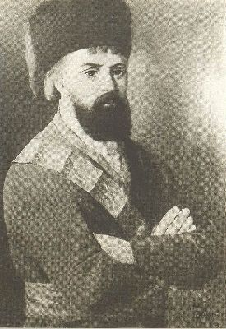
9. Проанализируйте эпизод повести.
План анализа эпизода.
1. Место эпизода в произведении, характер изображаемого события, действующие лица.
2. Характеристика персонажей, их поведение и переживания на момент изображаемых событий.
3. «Сцепление» эпизода с другими эпизодами произведения.
4. Роль эпизода в развитии конфликта.

«Слушай» — сказал Пугачев с каким-то диким вдохновением. — «Расскажу тебе сказку, которую в ребячестве мне рассказывала старая калмычка. Однажды орел спрашивал у ворона: скажи, ворон-птица, отчего живешь ты на белом свете триста лет, а я всего-на-все только тридцать три года? — Оттого, батюшка, отвечал ему ворон, что ты пьешь живую кровь, а я питаюсь мертвечиной. Орел подумал: давай попробуем и мы питаться тем же. Хорошо. Полетели орел да ворон. Вот завидели палую лошадь; спустились и сели. Ворон стал клевать, да похваливать. Орел клюнул раз, клюнул другой, махнул крылом и сказал ворону: нет, брат ворон; чем триста лет питаться падалью, лучше раз напиться живой кровью, а там что бог даст! — Какова калмыцкая сказка?»
___________________________________________________________________________________________________________________________________________________________________________________________________________________________________________________________________________________________________________________________________________________________________________________________________________________________________________________________________________________________________________________________________________________________________________________________________________________________________________________________________________________________________________________________________________________________________________________________________________________________________________________________________________________________________________________________________________________________________________________________________________________________________________________________________________________________________________________________________________________________________________________________________________________________________________________________________________________________________________________________________________________________________________________________________________________________________________________________________________________________________________________________________________________________________________________________________________________________________________________________________________________________________________________________________________________________________________________________________________________________________________________________________________________________________________________________________________________________________________________________________________________________________________________________________________________________________________________________________________________________________________________________________________________________________________________________________________________________________________________________________________________________________________________________________________________________________________________________________________________________________________________________________________________________________________________________________________________________________________________________________________________________________________________________________________________________________________________________________________________________________________________________________________________________________________________________________________________

КОНТРОЛЬНАЯ РАБОТА ПО ПРОИЗВЕДЕНИЮ А. С. ПУШКИНА «КАПИТАНСКАЯ ДОЧКА»
Учени___ 8 КЛАССА ______________________________________
- ВАРИАНТ
1. Как вёл себя Гринёв во время осады крепости?
А) защищал крепость с оружием в руках;
Б) прятался в чулане;
Б) сразу же перешёл на сторону мятежников.

2. Какие исторические личности упоминаются в повести?
А) Пугачев В) Григорий Орлов Д) Елизавета I
Б) граф Миних Г) Екатерина I Е) Екатерина II
3. Как приняли Марью Ивановну родители Петра Гринёва? (гл. 14)
______________________________________________________________________________________________________________________________________________________________________________
4. Почему правительство посчитало Гринёва преступником?
___________________________________________________________________________________________________________________________________________________________________________________________________________________________________________________________________________________________________________________________________________________________________________________________________________________________________________________________________________________________________________________________________________________________________________________________________________________________________________
5. В произведении ближе всех к народу по своему имущественному положению, культурному уровню, взглядом на жизнь, на людей:
А) Гринёв;
Б) семья Мироновых;
В) Швабрин.

6. Чем наградил Петруша Гринёв вожатого?
_________________________________________________________________________________

7. За что был сослан Швабрин в Белогорскую крепость?
_______________________________________________________________________________________
8. Какое наказание грозило Гринёву? Кто его спас?
_______________________________________________________________________________________

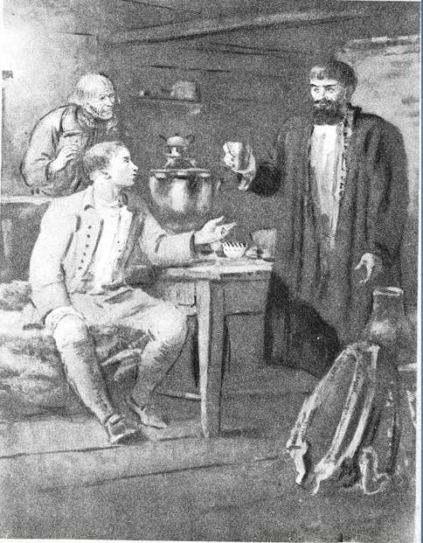
9. Проанализируйте эпизод повести.
План анализа эпизода.
1. Место эпизода в произведении, характер изображаемого события, действующие лица.
2. Характеристика персонажей, их поведение и переживания на момент изображаемых событий.
3. «Сцепление» эпизода с другими эпизодами произведения.
4. Роль эпизода в развитии конфликта.
Я вошел в избу, или во дворец, как называли ее мужики. Она освещена была двумя сальными свечами, а стены оклеяны были золотою бумагою; впрочем, лавки, стол, рукомойник на веревочке, полотенце на гвозде, ухват в углу и широкий шесток, уставленный горшками,-все было как в обыкновенной избе. Пугачев сидел под образами, в красном кафтане, в высокой шапке, и важно подбочась. Около него стояло несколько из главных его товарищей, с видом притворного подобострастия. Видно было, что весть о прибытии офицера из Оренбурга пробудила в бунтовщиках сильное любопытство, и что они приготовились встретить меня с торжеством. Пугачев узнал меня с первого взгляду. Поддельная важность его вдруг исчезла. «А, ваше благородие!» — сказал он мне с живостию. — «Как поживаешь? За чем тебя бог принес?"[4] Я отвечал, что ехал по своему делу и что люди его меня остановили. «А по какому делу?» спросил он меня. Я не знал, что отвечать. Пугачев, пологая, что я не хочу объясняться при свидетелях, обратился к своим товарищам и велел им выдти. Все послушались, кроме двух, которые не тронулись с места. «Говори смело при них» — сказал мне Пугачев: — «от них я ничего не таю». Странная мысль пришла мне в голову: мне показалось, что провидение, вторично приведшее меня к Пугачеву, подавало мне случай привести в действо мое намерение. Я решился им воспользоваться и, не успев обдумать то, на что решался, отвечал на вопрос Пугачева:
— Я ехал в Белогорскую крепость избавить сироту, которую там обижают.
___________________________________________________________________________________________________________________________________________________________________________________________________________________________________________________________________________________________________________________________________________________________________________________________________________________________________________________________________________________________________________________________________________________________________________________________________________________________________________________________________________________________________________________________________________________________________________________________________________________________________________________________________________________________________________________________________________________________________________________________________________________________________________________________________________________________________________________________________________________________________________________________________________________________________________________________________________________________________________________________________________________________________________________________________________________________________________________________________________________________________________________________________________________________________________________________________________________________________________________________________________________________________________________________________________________________________________________________________________________________________________________________________________________________________________________________________________________________________________________________________________________________________________________________________________
________________________________________________________________________________________________________________________________________________________________________________________________________________________________________________________________________________________________________________________________________________________________________________________________________________________________________________________________________________________________________________________________________________________________________________________________________________________________________________________________________________________________________________________________________________________________________________________________________________________________________________________________________
КОНТРОЛЬНАЯ РАБОТА ПО ПРОИЗВЕДЕНИЮ А. С. ПУШКИНА «КАПИТАНСКАЯ ДОЧКА»
Учени___ 8 КЛАССА ______________________________________
13 ВАРИАНТ

1.Какую сумму проиграл Гринёв Зурину?
А. 100 рублей
Б. 10 рублей
В. 1000 рублей

2. Кто помог Марье Ивановне вызволить Петра Гринёва из тюрьмы?
А) Анна Власьевна (племянница придворного истопника) Б) Екатерина II
В) Палашка (девушка Марьи Ивановны) Г) Савельич

3. Имя какого царя присвоил себе Пугачев, герой повести «Капитанская дочка»?
А) Петр I Б) Петр III
В) Иван IV Г) Павел I

4. Угадайте героев произведения:
А) …старик бодрый и высокого роста, в колпаке и китайчатом халате.
_____________________________________________________________________________
Б) …увидел я высокого барина, лет тридцати пяти, с длинными чёрными усами, в халате, с кием в руке и с трубкой в зубах.
_______________________________________________________________________________________

5.Перед вами портреты исторических лиц: Петра I, Екатерины II, графа Миниха, Е.Пугачёва.
Какие исторические персонажи не упоминаются в пушкинской повести?
____________________________________________________________________________________________

6. О ком идёт речь: « У окна сидела старушка в телогрейке и с платком на голове. Она разматывала нитки, которые держал, …кривой старичок в офицерском мундире».
_______________________________________________________________________________________________

7. Чем наградил Петруша Гринёв вожатого?
_______________________________________________________________________________________

8. Что общего у Гринёва и Швабрина?
_______________________________________________________________________________________________________________________________________________________________________________________________________________________________________________________________________________________________________________________________________________________________________________________________________________________________________________________________________________________________________________________________________________________________________________________________________________________________________________________________________________________________________________________________________________________________________________________________________________

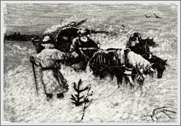
9. Проанализируйте эпизод повести.
План анализа эпизода.
1. Место эпизода в произведении, характер изображаемого события, действующие лица.
2. Характеристика персонажей, их поведение и переживания на момент изображаемых событий.
3. «Сцепление» эпизода с другими эпизодами произведения.
4. Роль эпизода в развитии конфликта.
Ямщик поскакал; но все поглядывал на восток. Лошади бежали дружно. Ветер между тем час от часу становился сильнее. Облачко обратилось в белую тучу, которая тяжело подымалась, росла, и постепенно облегала небо. Пошел мелкий снег — и вдруг повалил хлопьями. Ветер завыл; сделалась мятель. В одно мгновение темное небо смешалось со снежным морем. все исчезло. «Ну барин», — закричал ямщик — «беда: буран!»…
Я выглянул из кибитки: все было мрак и вихорь. Ветер выл с такой свирепой выразительностию, что казался одушевленным; снег засыпал меня и Савельича; лошади шли шагом — и скоро стали.
— «Что же ты не едешь?» — спросил я ямщика с нетерпением. — «Да что ехать? — отвечал он, слезая с облучка; невесть и так куда заехали: дороги нет, и мгла кругом. — Я стал было его бранить. Савельич за него заступился: „И охота было не слушаться“ — говорил он сердито — „воротился бы на постоялый двор, накушался бы чаю, почивал бы себе до утра, буря б утихла, отправились бы далее. И куда спешим? Добро бы на свадьбу!“ — Савельич был прав. Делать было нечего. Снег так и валил. Около кибитки подымался сугроб. Лошади стояли, понуря голову и изредка вздрагивая. Ямщик ходил кругом, от нечего делать улаживая упряжь. Савельич ворчал; я глядел во все стороны, надеясь увидеть хоть признак жила или дороги, но ничего не мог различить, кроме мутного кружения метели… Вдруг увидел я что-то черное. „Эй, ямщик!“ — закричал я — „смотри: что там такое чернеется?“ Ямщик стал всматриваться. — А бог знает, барин, — сказал он, садясь на свое место: — воз не воз, дерево не дерево, а кажется, что шевелится. Должно быть, или волк или человек.
___________________________________________________________________________________________________________________________________________________________________________________________________________________________________________________________________________________________________________________________________________________________________________________________________________________________________________________________________________________________________________________________________________________________________________________________________________________________________________________________________________________________________________________________________________________________________________________________________________________________________________________________________________________________________________________________________________________________________________________________________________________________________________________________________________________________________________________________________________________________________________________________________________________________________________________________________________________________________________________________________________________________________________________________________________________________________________________________________________________________________________________________________________________________________________________________________________________________________________________________________________________________________________________________________________________________________________________________________________________________________________________________________________________________________________________________________________________________________________________________________________________________________________________________________________________________________________________________________________________________________________________________________________________________________________________________________________________________________________________________________________________________________________________________________________________________________________________________________________________________________________________________________________________________________________________________________________________________________________________________________________________________________________________________________________________________________________________________________________________________________________________________________________________________________________________________________________________

КОНТРОЛЬНАЯ РАБОТА ПО ПРОИЗВЕДЕНИЮ А. С. ПУШКИНА «КАПИТАНСКАЯ ДОЧКА»
Учени___ 8 КЛАССА ______________________________________
- ВАРИАНТ
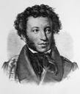
1.Что называется эпиграфом? Для чего они нужны? Какой эпиграф выбирает Пушкин для повести «Капитанская дочка»? В чем его смысл?
________________________________________________________________________________________________________________________________________________________________________________________________________________________________________________________________________________________________________________________________________________________________________________________________________________________________________________________________________________________________________________________________________________________________________________________________
2. Кем провозгласил себя Пугачёв ?
_______________________________________________________________________________________

3. Кто донёс о «дружбе» Гринёва с Пугачёвым в Следственную комиссию в г. Казань?
А) Швабрин Б) Маша Миронова
В) Савельич Г) урядник Белогорской крепости

4. Какое литературное творение посвятил Гринёв Маше Мироновой?
А) стихотворение Б) роман с прологом и эпилогом
В) передовую статью в «Губернские Вести» Г) частушку

5. Действие повести «Капитанская дочка» разворачивается на фоне
1) крестьянской войны под предводительством Степана Разина
2) истории пугачёвского бунта
3) подготовки к восстанию декабристов
4) Отечественной войны 1812 года

6. Почему Гринёв ничего не смог возразить в своё оправдание против обвинений Швабрина ?
____________________________________________________________________________________________________________________________________________________________________________________________________________________________________________________________________________________________________________________________________________________________

7. Что думал Пугачёв о своих «товарищах» по оружию? (конец 11главы)
__________________________________________________________________________________________________________________________________________________________________________________________________________________________________________________________________________________________________________________________________________________________

8. Соотнести качества характера с персонажами повести
Честность
Смелость
Трусость Гринёв
Прямота
Коварство
Жестокость Швабрин
Чувство долга и чести
Эгоизм

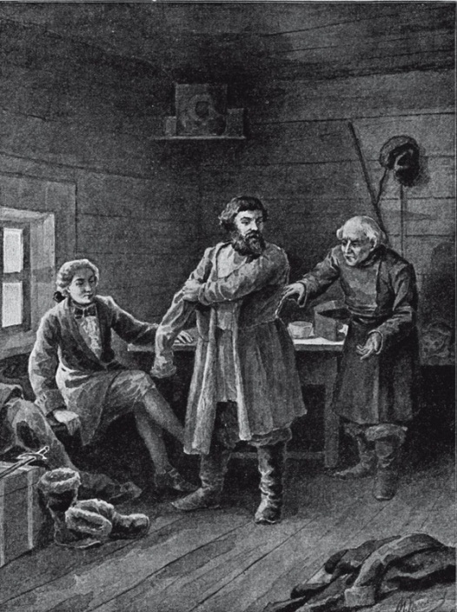
9. Проанализируйте эпизод повести.
План анализа эпизода.
1. Место эпизода в произведении, характер изображаемого события, действующие лица.
2. Характеристика персонажей, их поведение и переживания на момент изображаемых событий.
3. «Сцепление» эпизода с другими эпизодами произведения.
4. Роль эпизода в развитии конфликта.
Мне приснился сон, которого никогда не мог я позабыть, и в котором до сих пор вижу нечто пророческое, когда соображаю с ним странные обстоятельства моей жизни. Читатель извинит меня: ибо вероятно знает по опыту, как сродно человеку предаваться суеверию, не смотря на всевозможное презрение к предрассудкам.
Я находился в том состоянии чувств и души, когда существенность, уступая мечтаниям, сливается с ними в неясных видениях первосония. Мне казалось, буран еще свирепствовал, и мы еще блуждали по снежной пустыне… Вдруг увидел я вороты, и въехал на барской двор нашей усадьбы. Первою мыслию моею было опасение, чтобы батюшка не прогневался на меня за невольное возвращение под кровлю родительскую, и не почел бы его умышленным ослушанием. С беспокойством я выпрыгнул из кибитки, и вижу: матушка встречает меня на крыльце с видом глубокого огорчения. «Тише», — говорит она мне — «отец болен при смерти и желает с тобою проститься». — Пораженный страхом, я иду за нею в спальню. Вижу, комната слабо освещена; у постели стоят люди с печальными лицами. Я тихонько подхожу к постеле; матушка приподымает полог и говорит: «Андрей Петрович, Петруша приехал; он воротился, узнав о твоей болезни; благослови его». Я стал на колени, и устремил глаза мои на больного. Что ж?… Вместо отца моего, вижу в постеле лежит мужик с черной бородою, весело на меня поглядывая. Я в недоумении оборотился к матушке, говоря ей: — Что это значит? Это не батюшка. И к какой мне стати просить благословения у мужика? — «все равно, Петруша», — отвечала мне матушка — «это твой посаженый отец; поцалуй у него ручку, и пусть он тебя благословит…» Я не соглашался. Тогда мужик вскочил с постели, выхватил топор из-за спины, и стал махать во все стороны. Я хотел бежать… и не мог; комната наполнилась мертвыми телами; я спотыкался о тела и скользил в кровавых лужах… Страшный мужик ласково меня кликал, говоря: «Не бойсь, подойди под мое благословение…» Ужас и недоумение овладели мною… И в эту минуту я проснулся; лошади стояли; Савельич дергал меня за руку, говоря: «Выходи сударь: приехали».

________________________________________________________________________________________________________________________________________________________________________________________________________________________________________________________________________________________________________________________________________________________________________________________________________________________________________________________________________________________________________________________________________________________________________________________________________________________________________________________________________________________________________________________________________________________________________________________________________________________________________________________________________________________________________________________________________________________________________________________________________________________________________________________________________________________
________________________________________________________________________________________________________________________________________________________________________________________________________________________________________________________________________________________________________________________________________________________________________________________________________________________________________________________________________________________________________________________________________________________________________________________________________________________________________________________________________________________________________________________________________________________________________________________________________________________________________________________________________________________________________________________________________________________________________________________________________________________________________________________________________________________

КОНТРОЛЬНАЯ РАБОТА ПО ПРОИЗВЕДЕНИЮ А. С. ПУШКИНА «КАПИТАНСКАЯ ДОЧКА»
Учени___ 8 КЛАССА ______________________________________
- ВАРИАНТ

1.Какой основной принцип положен в основу создания образов Гринева и Швабрина:
а) сопоставления;
б) взаимодополнения;
в) антитезы;
г) композиционной параллели.

2. Кто был пожалован в дядьки П. Гринёву?
_____________________________________________________________

3. Гринёва и Швабрина объединяет :
А) служба у Пугачёва;
Б) презрительное отношение к людям;
В) ОБЩЕСТВЕННОЕ И СЛУЖЕБНОЕ ПОЛОЖЕНИЕ.
4. По чьей вине Гринёв привлечён к суду? Как он сначала на это реагировал? Почему у него пропала уверенность в своём оправдании?
___________________________________________________________________________________________________________________________________________________________________________________________________________________________________________________________________________________________________________________________________________________________________________________________________________________________________________________________________________________________________________________________________________________________________________________________________________________________________________________________________________________________________________________________________________

5. Назови авторов этих слов:
А) “Я рада, что могла сдержать вам своё слово и исполнить вашу просьбу”.
______________________________________________________________________________________
Б) “Нечего мне под старость лет расставаться с тобою да искать одинокой могилы на чужой сторонке». _____________________________________________________________________________

6. Как звали Савельича?
_______________________________________________________________________________________

7. Соотнести мотивы поведения с персонажами в их отношениях с Пугачевым.
Трусость
Страх
Честность Гринев
Коварство
Презрение
Уважение Швабрин
Необходимость

8. . Кто такой Вожатый (гл. 2)? Как его отблагодарил Гринёв?
____________________________________________________________________________________________________________________________________________________________________________________________________________________________________________________________________________________________________________________________________________________________
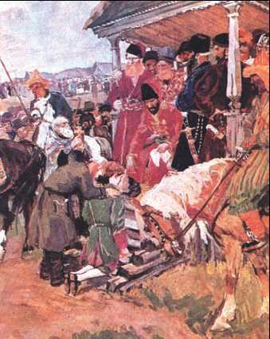
9. Проанализируйте эпизод повести.
План анализа эпизода.
1. Место эпизода в произведении, характер изображаемого события, действующие лица.
2. Характеристика персонажей, их поведение и переживания на момент изображаемых событий.
3. «Сцепление» эпизода с другими эпизодами произведения.
4. Роль эпизода в развитии конфликта.
Пугачев сидел в креслах на крыльце комендантского дома. На нем был красный казацкий кафтан, обшитый галунами. Высокая соболья шапка с золотыми кистями была надвинута на его сверкающие глаза. Лицо его показалось мне знакомо. Казацкие старшины окружали его. Отец Герасим, бледный и дрожащий, стоял у крыльца, с крестом в руках, и, казалось, молча умолял его за предстоящие жертвы. На площади ставили наскоро виселицу. Когда мы приближились, башкирцы разогнали народ и нас представили Пугачеву. Колокольный звон утих; настала глубокая тишина. «Который комендант?» — спросил самозванец. Наш урядник выступил из толпы и указал на Ивана Кузмича. Пугачев грозно взглянул на старика и сказал ему: «Как ты смел противиться мне, своему государю?» Комендант, изнемогая от раны, собрал последние силы и отвечал твердым голосом: «Ты мне не государь, ты вор и самозванец, слышь ты!» Пугачев мрачно нахмурился и махнул белым платком. Несколько казаков подхватили старого капитана и потащили к виселице. На ее перекладине очутился верхом изувеченный башкирец, которого допрашивали мы накануне. Он держал в руке веревку, и через минуту увидел я бедного Ивана Куэмича вздернутого на воздух. Тогда привели к Пугачеву Ивана Игнатьича. «Присягай» — сказал ему Пугачев — «государю Петру Феодоровичу!» — Ты нам не государь, — отвечал Иван Игнатьич, повторяя слова своего капитана. — Ты, дядюшка, вор и самозванец! — Пугачев махнул опять платком, и добрый поручик повис подле своего старого начальника.
________________________________________________________________________________________________________________________________________________________________________________________________________________________________________________________________________________________________________________________________________________________________________________________________________________________________________________________________________________________________________________________________________________________________________________________________________________________________________________________________________________________________________________________________________________________________________________________________________________________________________________________________________________________________________________________________________________________________________________________________________________________________________________________________________________________
________________________________________________________________________________________________________________________________________________________________________________________________________________________________________________________________________________________________________________________________________________________________________________________________________________________________________________________________________________________________________________________________________________________________________________________________________________________________________________________________________________________________________________________________________________________________________________________________________________________________________________________________________________________________________________________________________________________________________________________________________________________________________________________________________________________

КОНТРОЛЬНАЯ РАБОТА ПО ПРОИЗВЕДЕНИЮ А. С. ПУШКИНА «КАПИТАНСКАЯ ДОЧКА»
Учени___ 8 КЛАССА ______________________________________
- ВАРИАНТ
1. Кому подарил Гринёв свой заячий тулуп?
А) Селифану Б) Швабрину
В) Савельичу Г) Пугачёву

2. . О каких птицах говорится в сказке старой калмычки, рассказанной Пугачёвым Гринёву во время их поездки в Белогорскую крепость?
А) Беркут и Лебедь Б) Ворон и Орёл
В) Гриф и Воробей Г) Голубь и Сокол

3. У кого скрывалась Марья Ивановна, когда крепостью владели мятежники?
А) у Гринёва Б) у Швабрина
В) у попадьи Акулины Памфиловны Г) у генерала Ивана Карповича

4. Какой урок преподал Гринёву Зурин? Где он с ним познакомился?
__________________________________________________________________________________________________________________________________________________________________________________________________________________________________________________________________________________________________________________________________________________________________________________________________________________________________________________________________________________________________________________________________________

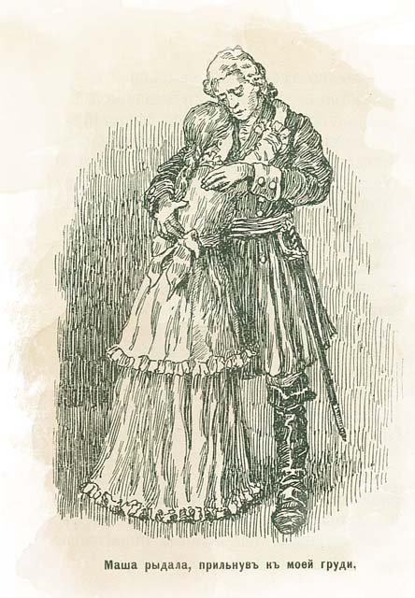
5. Как характеризует Марью Ивановну Швабрин? Какою её видит Гринёв?
_____________________________________________________________________________________________________________________________________________________________________________________________________________________________________________________________________________________________________________________________________________________________________________________________________________________________________________________________________________________________________________________________________
6. Что думал Пугачёв о своих «товарищах» по оружию? (конец 11главы)
__________________________________________________________________________________________________________________________________________________________________________________________________________________________________________________________________________________________________________________________________________________________

7. Продолжите предложение: « Сыну был пожалован в дядьки…
______________________________________________________________________________________

8. Соотнесите имена и отчества так, чтобы получились верные сочетания для персонажей повести.
Василиса Андреевич
Мария Кузьмич
Иван Егоровна
Пётр Ивановна
Алексей Игнатьевич
Иванович

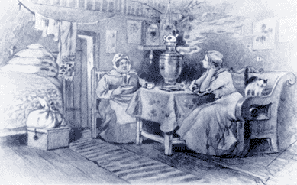
9. Проанализируйте эпизод повести.
План анализа эпизода.
1. Место эпизода в произведении, характер изображаемого события, действующие лица.
2. Характеристика персонажей, их поведение и переживания на момент изображаемых событий.
3. «Сцепление» эпизода с другими эпизодами произведения.
4. Роль эпизода в развитии конфликта.

Марья Ивановна принята была моими родителями с тем искренним радушием, которое отличало людей старого века. Они видели благодать божию в том, что имели случай приютить и обласкать бедную сироту. Вскоре они к ней искренно привязались, потому что нельзя было ее узнать и не полюбить. Моя любовь уже не казалась батюшке пустою блажью; а матушка только того и желала, чтоб ее Петруша женился на милой капитанской дочке.
Слух о моем аресте поразил все мое семейство. Марья Ивановна так просто рассказала моим родителям о странном знакомстве моем с Пугачевым, что оно не только не беспокоило их, но еще заставляло часто смеяться от чистого сердца. Батюшка не хотел верить, чтобы я мог быть замешан в гнусном бунте, коего цель была ниспровержение престола и истребление дворянского рода. Он строго допросил Савельича. Дядька не утаил, что барин бывал в гостях у Емельки Пугачева, и что-де злодей его таки жаловал; но клялся, что ни о какой измене он и не слыхивал. Старики успокоились и с нетерпением стали ждать благоприятных вестей. Марья Ивановна сильно была встревожена, но молчала, ибо в высшей степени была одарена скромностию и осторожностию.
________________________________________________________________________________________________________________________________________________________________________________________________________________________________________________________________________________________________________________________________________________________________________________________________________________________________________________________________________________________________________________________________________________________________________________________________________________________________________________________________________________________________________________________________________________________________________________________________________________________________________________________________________________________________________________________________________________________________________________________________________________________________________________________________________________________
________________________________________________________________________________________________________________________________________________________________________________________________________________________________________________________________________________________________________________________________________________________________________________________________________________________________________________________________________________________________________________________________________________________________________________________________________________________________________________________________________________________________________________________________________________________________________________________________________________________________________________________________________________________________________________________________________________________________________________________________________________________________________________________________________________________
________________________________________________________________________________________________________________________________________________________________________________________________________________________________________________________________________________________________________________________________________________________________________________________________________________________________________________________________________________________________________________________________________________________________________________________________________________________________________________________________________________________________________________________________________________________________________________________________________________________________________________________________________________________________________________________________________________________________________________________________________________________________________________________________________________________

КОНТРОЛЬНАЯ РАБОТА ПО ПРОИЗВЕДЕНИЮ А. С. ПУШКИНА «КАПИТАНСКАЯ ДОЧКА»
Учени___ 8 КЛАССА ______________________________________
- ВАРИАНТ
1.. Из какого предмета, необходимого для учения, Петруша Гринёв соорудил летающего змея?
А) письменный стол Б) тетрадь общая
В) географическая карта Г) книга «Арифметика» Л.Ф. Магницкого

2. Как звали «учителя» -француза Петруши?
А) мсье Добре Б) мсье Монгольфье
В) мсье Купе Г) мсье Бопре

3. Кто, напутствуя Петра Гринёва в дорогу, сказал: «… береги платье снову, а честь смолоду.»?
А) Авдотья Васильевна Б) Андрей Петрович
В) Савельич Г) Пушкин

4. Откуда в крепости узнали о том, что на них собирается напасть Пугачев?
_____________________________________________________________________________________________________________________________________________________________________________________________________________________________________________________________________

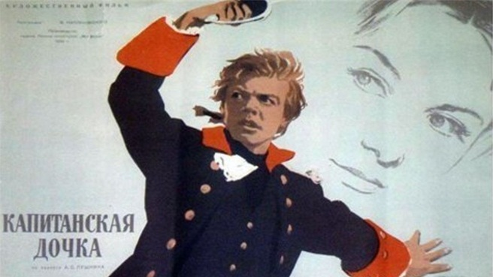
5. Что стало со Швабриным после того как Пугачёв захватил крепость?
____________________________________________________________________________________________________________________________________________________________________________________________________________________________________________________________________________________________________________________________________________________________________________________________________________________________________________________________________________________________________________________

6. Отметьте пункты, в которых происходит действие повести «Капитанская дочка».
А. Москва
Б. С-Петербург
В. Нижнеозерская крепость
Г. Белогорская крепость
Д. Оренбург

7. Как отреагировали родители Гринёва на его письмо с известие о том, что он хочет жениться на Марье Ивановне?
______________________________________________________________________________________________________________________________________________________________________________

8. Где произошла первая встреча Петра Гринёва и гусара Зурина? Что вынес Пётр из этой встречи? Какие уроки извлёк?
_______________________________________________________________________________________________
_______________________________________________________________________________________________________________________________________________________________________________________________________________________________________________________________________________________________________________________________________________________________________________________________________________________________________________________________________________________________________________________________________________________________________________________________________________________________________________________________________________________________________________________________________________________________________________________

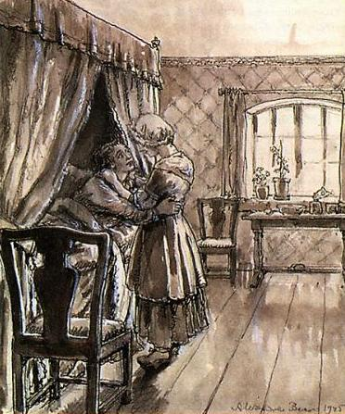
9. Проанализируйте эпизод повести.
План анализа эпизода.
1. Место эпизода в произведении, характер изображаемого события, действующие лица.
2. Характеристика персонажей, их поведение и переживания на момент изображаемых событий.
3. «Сцепление» эпизода с другими эпизодами произведения.
4. Роль эпизода в развитии конфликта.
Проснувшись подозвал я Савельича, и вместо его увидел перед собою Марью Ивановну; ангельский голос ее меня приветствовал. Не могу выразить сладостного чувства, овладевшего мною в эту минуту. Я схватил ее руку и прильнул к ней, обливая слезами умиления. Маша не отрывала ее… и вдруг ее губки коснулись моей щеки, и я почувствовал их жаркой и свежий поцелуй. Огонь пробежал по мне. «Милая, добрая Марья Ивановна, — сказал я ей — будь моею женою, согласись на мое счастие». — Она опомнилась. «Ради бога успокойтесь» — сказала она, отняв у меня свою руку. — «Вы еще в опасности: рана может открыться. Поберегите себя хоть для меня». С этим словом она ушла, оставя меня в упоении восторга. Счастие воскресило меня. Она будет моя! она меня любит! Эта мысль наполняла все мое существование.
С той поры мне час от часу становилось лучше. Меня лечил полковой цырюльник, ибо в крепости другого лекаря не было, и, слава богу, не умничал. Молодость и природа ускорили мое выздоровление. все семейство коменданта за мною ухаживало. Марья Ивановна от меня не отходила. Разумеется, при первом удобном случае я принялся за прерванное объяснение, и Марья Ивановна выслушала меня терпеливее. Она безо всякого жеманства призналась мне в сердечной склонности и сказала, что ее родители конечно рады будут ее счастию. «Но подумай хорошенько» — прибавила она: — «со стороны твоих родных не будет ли препятствия?»
________________________________________________________________________________________________________________________________________________________________________________________________________________________________________________________________________________________________________________________________________________________________________________________________________________________________________________________________________________________________________________________________________________________________________________________________________________________________________________________________________________________________________________________________________________________________________________________________________________________________________________________________________________________________________________________________________________________________________________________________________________________________________________________________________________________
________________________________________________________________________________________________________________________________________________________________________________________________________________________________________________________________________________________________________________________________________________________________________________________________________________________________________________________________________________________________________________________________________________________________________________________________________________________________________________________________________________________________________________________________________________________________________________________________________________________________________________________________________________________________________________________________________________________________________________________________________________________________________________________________________________________
_____________________________________________________________________________________________________________________________________________________________________________________________________________________________________________________________________________________________________________________________________________________________________________________________________________________________________________________________________________________________________________________________________________

КОНТРОЛЬНАЯ РАБОТА ПО ПРОИЗВЕДЕНИЮ А. С. ПУШКИНА «КАПИТАНСКАЯ ДОЧКА»
Учени___ 8 КЛАССА ______________________________________
- ВАРИАНТ

1. Отгадайте героев .
А)…вошёл молодой офицер невысокого роста, с лицом смуглым и отменно некрасивым, но чрезвычайно живым.
_____________________________________________________________________________________
Б) …старик бодрый и высокого роста, в колпаке и китайчатом халате.
_______________________________________________________________________________________
В) …увидел я высокого барина, лет тридцати пяти, с длинными чёрными усами, в халате, с кием в руке и с трубкой в зубах.
______________________________________________________________________________________
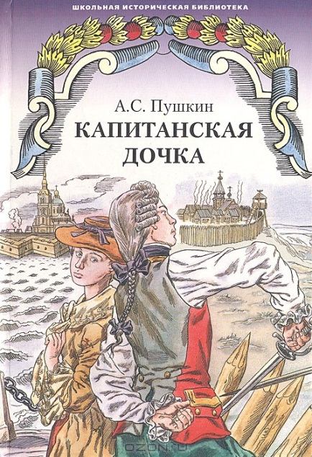
2. Как Маше удалось спасти Гринёва?
________________________________________________________________________________________________________________________________________________________________________________________________________________________________________________________________________________________________________________________________________________________________________________________________________________________________________________________________________________________________________________________________________________________________________________________________________________________________________________________________________________________________________________________________________________________________________

3. Как приняли смерть Иван Кузьмич, Иван Игнатьич, Василиса Егоровна?
______________________________________________________________________________________________________________________________________________________________________________

4. За что Гринев был благодарен Швабрину, который обвинил его в связи с Пугачёвым?
______________________________________________________________________________________________________________________________________________________________________________

5. Отметьте пункты, в которых происходит действие повести «Капитанская дочка».
А. Москва
Б. С-Петербург
В. Нижнеозерская крепость
Г. Белогорская крепость
Д. Оренбург

6. Отметьте, от чьего лица ведется повествование.
А. Автора
Б. Молодого Петра Андреевича Гринева
В. Старого Петра Андреевича Гринева

7 . Где состоялась первая встреча Маши Мироновой с императрицей?
_______________________________________________________________________________________

8. Почему Пугачёв не казнил Петра Гринёва?
____________________________________________________________________________________________________________________________________________________________________________________________________________________________________________________________________________________________________________________________________________________________
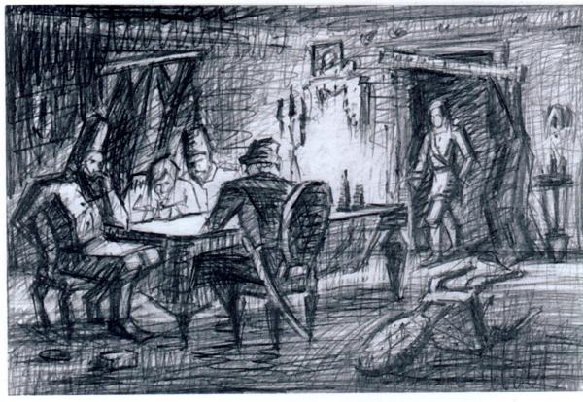
9. Проанализируйте эпизод повести.
План анализа эпизода.
1. Место эпизода в произведении, характер изображаемого события, действующие лица.
2. Характеристика персонажей, их поведение и переживания на момент изображаемых событий.
3. «Сцепление» эпизода с другими эпизодами произведения.
4. Роль эпизода в развитии конфликта.
Василиса Егоровна приняла нас запросто и радушно, и обошлась со мною как бы век была знакома. Инвалид и Палашка накрывали стол. «Что это мой Иван Кузмич сегодня так заучился!» — сказала комендантша. — «Палашка, позови барина обедать. Да где же Маша?» — Тут вошла девушка лет осьмнадцати, круглолицая, румяная, с светлорусыми волосами, гладко зачесанными за уши, которые у ней так и горели. С первого взгляда она не очень мне понравилась. Я смотрел на нее с предубеждением: Швабрин описал мне Машу, капитанскую дочь, совершенною дурочкою. Марья Ивановна села в угол и стала шить. Между тем подали щи. Василиса Егоровна, не видя мужа, вторично послала за ним Палашку. «Скажи барину: гости-де ждут, щи простынут; слава богу, ученье не уйдет; успеет накричаться». — Капитан вскоре явился, сопровождаемый кривым старичком. «Что это, мой батюшка?» — сказала ему жена. — «Кушанье давным-давно подано, а тебя не дозовешься». — А слышь ты, Василиса Егоровна, — отвечал Иван Кузмич, — я был занят службой: солдатушек учил.
«И, полно!» — возразила капитанша. — «Только слава, что солдат учишь: ни им служба не дается, ни ты в ней толку не ведаешь. Сидел бы дома да богу молился; так было бы лучше. Дорогие гости, милости просим за стол».
Мы сели обедать. Василиса Егоровна не умолкала ни на минуту и осыпала меня вопросами: кто мои родители, живы ли они, где живут и каково их состояние? Услыша, что у батюшки триста душ крестьян, «легко ли!» — сказала она; — «ведь есть же на свете богатые люди! А у нас, мой батюшка, всего-то душ одна девка Палашка; да слава богу, живем помаленьку.
______________________________________________________________________________________________________________________________________________________________________________________________________________________________________________________________________________________________________________________________________________________________________________________________________________________________________________________________________________________________________________________________________________________________________________________________________________________________________________________
_______________________________________________________________________________________________________________________________________________________________________________________________________________________________________________________________________________________________________________________________________________________________________________________________________________________________________________________________________________________________________________________________________________________________________________________________________________________________________________________________________________________________________________________________________________________________________________________________________________________________________________________________________________________________________________________________________________________________________________________________________________________________________________________________________________________________________________________________________________________________________________________________________________________________________________________________________________________________________________________________________________________________________________________________________________________________________________________________________________________________________________________________________________________________________________________________________________________________________
________________________________________________________________________________________________________________________________________________________________________________________________________________________________________________________________________________________________________________________

КОНТРОЛЬНАЯ РАБОТА ПО ПРОИЗВЕДЕНИЮ А. С. ПУШКИНА «КАПИТАНСКАЯ ДОЧКА»
Учени___ 8 КЛАССА ______________________________________
- ВАРИАНТ
1.Имя офицера , разжалованного и сосланного в Белогорскую крепость за убийство ?
_______________________________________________________________________________________
2. Соотнесите пары героев, характеристика которых построена по принципу антитезы.
а) Пугачев; 1) оренбургские генералы;
б) Швабрин; 2) Екатерина 11;
в) «Генералы» Пугачева; 3) Гринев.
3. Как Гринёв отблагодарил вожатого?
__________________________________________________________________________________________________________________________________________________________________________________________________________________________________________________________________________________________________________________________________________________________
4. Каким показан в повести Савельич?
а) забитым, безгласным крепостным;
б) послушным, рабски преданным своим господам;
в) глубоким, наделенным чувством собственного достоинства;
г) любящим, верным, самоотверженным, заботливым помощником и советчиком.

5. Кто так отзывается о Пугачёве? «Ты мне не государь, ты вор и самозванец!»
______________________________________________________________________________________
6. Какие подлости и преступления совершил Швабрин?
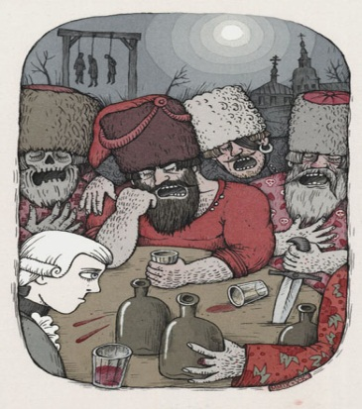
________________________________________________________________________________________________________________________________________________________________________________________________________________________________________________________________________________________________________________________________________________________________________________________________________________________________________________________________________________________________________________________________________________________________________________________________________________________________________________________________________________________________________________________________________________________________________________________________

7. Перед вами портреты писателей Я.Княжнина, М.Хераскова, А.Сумарокова.
Какое отношение они имеют к тексту повести?
______________________________________________________________________________________________________________________________________________________________________________

8. Назовите имя и отчество жены коменданта Белогорской крепости.
___________________________________________________________________________________________
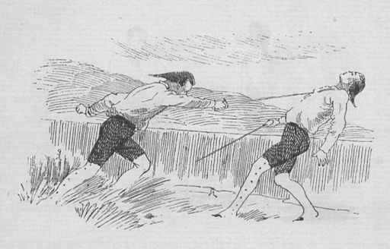
9. Проанализируйте эпизод повести.
План анализа эпизода.
1. Место эпизода в произведении, характер изображаемого события, действующие лица.
2. Характеристика персонажей, их поведение и переживания на момент изображаемых событий.
3. «Сцепление» эпизода с другими эпизодами произведения.
4. Роль эпизода в развитии конфликта.

На другой день, когда сидел я за элегией и грыз перо в ожидании рифмы, Швабрин постучался под моим окошком. Я оставил перо, взял шпагу и к нему вышел. «Зачем откладывать?» — сказал мне Швабрин: — «за нами не смотрят. Сойдем к реке. Там никто нам не помешает». Мы отправились, молча. Спустясь по крутой тропинки, мы остановились у самой реки и обнажили шпаги. Швабрин был искуснее меня, но я сильнее и смелее, и monsieur Бопре, бывший некогда солдатом, дал мне несколько уроков в фехтовании, которыми я и воспользовался. Швабрин не ожидал найти во мне столь опасного противника. Долго мы не могли сделать друг другу никакого вреда; наконец, приметя, что Швабрин ослабевает, я стал с живостию на него наступать и загнал его почти в самую реку. Вдруг услышал я свое имя, громко произнесенное. Я оглянулся, и увидел Савельича, сбегающего ко мне по нагорной тропинке……. В это самое время меня сильно кольнуло в грудь пониже правого плеча; я упал и лишился чувств.
___________________________________________________________________________________________________________________________________________________________________________________________________________________________________________________________________________________________________________________________________________________________________________________________________________________________________________________________________________________________________________________________________________________________________________________________________________________________________________________________________________________________________________________________________________________________________________________________________________________________________________________________________________________________________________________________________________________________________________________________________________________________________________________________________________________________________________________________________________________________________________________________________________________________________________________________________________________________________________________________________________________________________________________________________________________________________________________________________________________________________________________________________________________________________________________________________________________________________________________________________________________________________________________________________________________________________________________________________________________________________________________________________________________________________________________________________________________________________________________________________________________________________________________________________________________________________________________________________________________________________________________________________________________________________________________________________________________________________________________________________________________________________________________________________________________________________________________________________________________________________________________________________________________________________________________________________________________________________________________________________________________________________________________________________________________________________________________________________________________________________________________________________________________________________________________________________________________

